江西洪城水业环保有限公司资溪县分公司
突发环境事件应急预案
突发环境事件风险评估报告
突发环境事件应急资源调查报告
（合订本）

江西洪城水业环保有限公司资溪县分公司
2024年7月

发布公告

为贯彻落实《中华人民共和国环境保护法》、《中华人民共和国水污染防治法》、《突发环境时间应急预案管理办法》等法律、法规有关规定，建立健全江西洪城水业环保有限公司资溪县分公司突发环境事件应急体系，确保污水厂在发生突发环境事件时，各项应急工作能够快速启动，高效有序，避免和最大限度地减轻突发环境事件对环境造成的危害，结合污水厂实际情况，制定了《江西洪城水业环保有限公司资溪县分公司突发环境事件应急预案》。
《江西洪城水业环保有限公司资溪县分公司突发环境事件应急预案》现批准发布，自发布之日起实施。

江西洪城水业环保有限公司资溪县分公司
2024年 7 月 25 日

江西洪城水业环保有限公司资溪县分公司
突发环境事件应急预案编制说明
为规范突发环境事件事发后的应对工作，提高事件应对能力，避免或减轻突发环境事件影响，加强企业与政府应对工作衔接。根据相关法律法规以及技术规范的要求，结合本单位的实际运行情况，建立健全各项环保规章制度并融入到生产经营管理之中。公司历来重视环境突发事件应急队伍建设和应急工作机制的健全与完善，在2021年编制、发布了《江西洪城水业环保有限公司资溪县分公司突发环境事件应急预案》，并在抚州市资溪生态环境局进行备案。公司在此后的3年运行中不断演练、完善，有效预防了各类环境污染事故和安全生产事故，保障了公司的健康可持续发展。
根据《中华人民共和国突发事件应对法》、《突发环境事件应急预案管理办法》等法规要求，对2021年版本应急预案进行再次修编。首先成立了以汪桂萍为组长的修编工作组，其次在认真研究根据环保和安全生产的新要求，对照原有预案进行全面梳理，查找上一版应急预案的不适宜和不完善之处，再次开展本公司现状应急资源调查和环境风险评估，依据评估结果进行全面修订完善，形成了新版应急预案。编制新版《江西洪城水业环保有限公司资溪县分公司突发环境事件应急预案》，预案编制完成后聘请省内环境应急专家进行评估，经评审合格并修改完成后，送抚州市资溪生态环境局备案。
一、应急预案编制过程
（1）根据《企业事业单位突发环境事件应急预案备案管理办法（试行）》的要求，公司成立了应急预案编制小组，由企业法人为组长并担任突发环境事件应急总指挥；组织车间相关人员，并委托相关技术人员组成编制小组。
（2）编制小组对公司及其周边进行全面调查，仔细排查和分析评估危险源；掌握厂区附近企业、居民区等环境敏感点具体位置等；对环境敏感目标防范环境风险的防控措施与管理制度进行全面分析与评估，并编制了《江西洪城水业环保有限公司资溪县分公司环境风险评估报告》。对应急资源进行调查，内容包括第一时间可调用的环境应急队伍、装备、物资、场所等应急资源状况和可请求援助应急资源状况，并编制了《江西洪城水业环保有限公司资溪县分公司环境应急资源调查报告》。
（3）加强与周围群众的沟通：充分考虑项目可能产生的环境影响，尽可能消除引发不稳定因素的问题，在考虑地区发展的特点、群众素质的基础上，兼顾各方利益群体的不同需求，在项目实施的各个阶段加强与周围群众的沟通。
（4）2024年3月，编制小组组织了各方代表对预案内容进行推演，在过程中不断发现问题，并提出了措施和解决方案。
二、重点内容说明
1 、演练暴露问题及解决措施
在企业以往演练过程中，存在以下问题：
1）特殊风险的管理、标准操作程序方面较差。
2）演练过程很大程度上以宣传性、演示性为主，只“演”不“练” ，没有真正发挥锻炼队伍、磨合机制、教育员工的作用。
3）演练过程人员不严肃、服装不整齐、松散不紧张，处理事故较慢、汇报不及时、交接过程不明确，领导也没有具体指挥，只是听汇报，演练人员对处理事故的步骤不清楚，程序较乱。
4）演练过程有的人员对风向发生变化或者出现其他意外情况，不能及时判断，对存在的风险估计不足，有个别人员对处理事故的步骤不清楚，对防护器材的使用不够熟练。
解决措施：
①针对特殊风险进行多次演练，并及时总结不足，在下次演练过程多加注意。
②演练以“练”为主，总指挥在指挥过程中注意观察员工操作，在演练结束后对员工进行惩奖制，以提高员工积极性，同时总指挥也应该以身作则，带动员工。
在演练前对员工进行全面的充足的培训，告知员工面对演练过程发生意外情 况的紧急处理方法，并可在演练之前进行专门的防护器材使用培训，保证员工在演练过程正确规范使用防护器材。
2 、环境风险等级
由《风险评估报告》可知，厂区的风险等级表示为“一般[一般-大气（Q0）+一般-水（Q0）]”。
三、建议清单
小组在各项调查后组织了厂内员工、及相关单位工作人员进行座谈并之后进行桌面演练，在突发环境应急预案中提出了相关的意见建议，并进行采纳。意见如下:
建议清单 | 解决措施
公司未按标准配备必要的环境应急物资和装备 | 公司按标准配备必要的环境应急物资和装备
公司未与有关部门签订应急救援协议或互救协议 | 公司与有关部门签订应急救援协议或互救协议
缺少员工的教育与培训、应急演练等 | 加强员工的教育与培训、应急演练等
四、应急预案评审情况
预案编制完成后，4月10日由厂长组织公司有关部门人员对应急预案进行了企业内部评估，经内审组全体人员认真讨论，大家一致认为《预案》基本符合预案编制的要求，环境风险源识别较为全面，预案的预防措施及应急处置措施切实可行，信息报告与发布程序符合公司要求。可以提交外部相关人员对公司预案进行外部评审。
4月21号邀请三位专家对本报告技术内容进行评审，认为本《应急预案》编制目的明确，编制依据较充分，预案内容符合国家相关法律、法规、规章、标准以及有关部门规范性文件要求；能结合公司实际情况对风险源进行辨识与风险分析，提出的预防措施、应急响应程序和应急保障措施基本可行。

江西洪城水业环保有限公司资溪县分公司
2024年7月24日

江西洪城水业环保有限公司资溪县分公司
突发环境事件应急预案

江西洪城水业环保有限公司资溪县分公司
2024年7月

前言

突发环境事件是指由于污染物排放或自然灾害、生产安全事故等因素，导致污染物或放射性物质等有毒有害物质进入水体、土壤等环境介质，突然造成或可能造成环境质量下降，危及公众身体健康和财产安全，或造成生态环境破坏，或造成重大社会影响，需要采取紧急措施予以应对的事件。突发环境事件具有发生突然、扩散迅速、危害范围广的特点，污染物没有固定的排放方式和排放途径，事件对环境可能造成严重污染和破坏，给人民的生命和财产造成重大损失。
为有效防范突发环境事件的发生，及时、合理处置可能发生或突然发生的各类突发环境事件，保障人民群众身体健康及正常生产、生活，依据《中华人民共和国环境保护法》、《中华人民共和国突发事件应对法》等法律要求和环境保护部门的有关规定，江西洪城水业环保有限公司资溪县分公司根据资溪县生活污水处理厂生产运行情况，制定了《江西洪城水业环保有限公司资溪县分公司突发环境事件应急预案》。预案主要包括环境风险源识别与风险评估、突发环境事件应急组织体系与职责、应急能力建设、预警与信息报送、应急响应和措施、后期处置、保障措施等内容。重点加强对资溪县生活污水处理厂生产过程中各个环节的日常管理和环境安全防范工作，严防各种突发环境事件的发生，规范和强化应对突发环境事件的应急处置工作，以预防发生为重点，逐步完善处置突发环境事件的预警、处置及善后工作机制，建立防范有力、指挥有序、快速高效和统一协调的突发环境事件应急处置体系，以增强资溪县生活污水处理厂应对突发环境事件的科学性、实效性和可操作性。
该预案由江西洪城水业环保有限公司资溪县分公司制定，由江西洪城水业环保有限公司资溪县分公司批准发布并实施。

目 录
1总则 1
1.1编制目的 1
1.2编制依据 1
1.3适用范围 2
1.4各级应急预案衔接 2
1.5工作原则 2
2资料准备与环境风险识别 3
2.1单位的基本情况 3
2.2生产的基本情况 4
2.3危险化学品的基本情况 6
2.4周边环境状况及环境保护目标情况 7
2.5环境风险源识别 8
2.6涉及环境风险物质识别 8
2.7.重大危险源辨识 9
3应急组织体系与职责 10
3.1指挥机构的组成 10
3.2指挥机构的主要职责 11
3.3环境风险排查隐患措施 16
4应急能力建设 19
4.1应急处置队伍 19
4.2应急设施和物资 19
5预警与信息报送 21
5.1报警、通讯联络方式 21
5.2信息报告与处置 21
6应急响应和措施 23
6.1分级响应机制 23
6.2现场应急措施 25
6.3企业外部救援 29
6.4人员紧急撤离和疏散 29
6.5应急监测 29
6.6应急终止 31
7后期处置 34
7.1现场恢复 34
7.2环境恢复 34
7.3善后赔偿 34
8保障措施 36
8.1通信与信息保障 36
8.2应急队伍保障 36
8.3应急物资装备保障 36
8.4经费及其他保障 37
9应急培训和演练 38
9.1 、演练暴露问题及解决措施 38
9.2培训 38
9.3演练 39
10奖惩 42
10.1责任 42
10.2奖励 42
10.3惩罚 42
11预案的评审、发布和更新 43
11.1预案评审、备案 43
11.2预案更新 43
12预案的实施和生效的时间 45
江西洪城水业环保有限公司资溪县分公司危险废物（固废）专项应急预案 46

附图：
附图1 项目地理位置图
附图2 项目环境风险保护目标分布图
附图3 项目平面布置图
附图4 尾水走向图
附图5 厂区紧急疏散示意图
附图6 应急物资、风险单元分布图

附件：
附表1 预警信息记录表
附表2 事故接警记录表
附表3 事故报告记录表
附表4 应急演练记录表
附表5 企业应急救援内部通讯录
附表6 企业应急救援外部通讯录
附件7 环保手续

1总则

1.1编制目的
为建立健全江西洪城水业环保有限公司资溪县分公司突发环境事件的应急机制，强化环境风险管理，科学有序高效应对突发环境事件，预防、预警突发性环境污染、破坏事件的发生，提高江西洪城水业环保有限公司资溪县分公司应对突发环境事件的能力，将突发环境事件损失和社会危害降低到最低程度，维护社会稳定，保障公众生命财产安全和环境安全，保护环境，促进资溪县生活污水处理厂全面、协调、可持续发展，特制定本预案。

1.2编制依据

1.2.1法律
(1)中华人民共和国环境保护法
(2)中华人民共和国大气污染防治法
(3)中华人民共和国水污染防治法
(4)中华人民共和国固体废物污染环境防治法
(5)中华人民共和国突发事件应对法

1.2.2法规与规章
(1)突发环境事件信息报告办法
(2)企业事业单位突发环境事件应急预案备案管理办法(试行)
(3)关于加强环境应急管理工作的意见
(4)国家突发公共事件总体应急预案
(5)国家突发环境事件应急预案
(6)城镇污水处理厂污染物排放标准
(7)事故状态下水体污染的预防与控制技术要求
(8)资溪县突发公共事件总体应急预案
(9)资溪县突发环境事件总体应急预案

(10)抚州市资溪生态环境局突发环境事件应急预案

1.3适用范围
本预案适用于资溪县生活污水处理厂由于污染物排放或自然灾害、生产安全事故等因素，突然造成或可能造成环境质量下降，危及公众身体健康和财产安全，或造成生态环境破坏，或造成重大社会影响，需要采取紧急措施予以应对的事件，主要包括大气污染、水体污染、土壤污染等突发性环境污染事件。不适用于其它情形的安全事故。

1.4各级应急预案衔接
本预案与地方人民政府环境应急预案的衔接关系、与生产安全事故及消防安全等其他预案的衔接关系、与企业现场处置预案的关系见图 1.4-1 所示。
图1.4-1各级应急预案衔接示意图

1.5工作原则
江西洪城水业环保有限公司资溪县分公司突发环境事件应急预案坚持统一领导、分级负责、快速反应、科学处置，资源共享、保障有力，预防为主，防控结合；就近处置，防止扩散；汲取经验，坚持改进为原则，树立全面、协调、可持续的科学发展观，提高江西洪城水业环保有限公司资溪县分公司应对突发环境事件的能力。

2资料准备与环境风险识别

2.1单位的基本情况
江西洪城水业环保有限公司资溪县分公司成立于2010年5月，为资溪县生活污水处理厂运营单位，主要负责调试运营。
江西洪城水业环保有限公司资溪县分公司占地面积约33333.5㎡，项目选址位于抚州市资溪县鹤城镇三江路口，地理坐标为：N：27。42'48.77''，E：117。03'24.88''，工程建设规模1.0万m³/d，出水水质达到《城镇污水处理厂污染物排放标准》（GB18918-2002）一级A标准。资溪县生活污水处理厂于 2008年12月开工建设，于2009年9月完工，于2008年4月委托抚州市环境保护科学研究所完成该项目的环境影响评价报告表，于2008年9月得到了江西省环境保护局的批复，赣环督字【2008】430号。2012年9月，建设单位委托江西省环境监测中心站组织开展该项目环境保护竣工验收工作，于2012 年11月得到江西省环境保护厅关于资溪县污水处理工程竣工环境保护验收意见的函，赣环评函【2012】199号。2019年5月27日取得资溪县行政审批局《关于对资溪县城市污水处理厂提标改造及扩容工程环境影响报告表》的批复（资行审批【2019】97号），该工程于2020年9月完成自主验收。
污水处理厂建设主要包括污水、污泥处理构筑物工程和办公服务区工程，污水处理工艺采用改良式氧化沟处理工艺。
资溪县生活污水处理厂基本信息见表2.1-1，主要建设内容见表 2.1-2，主要设备内容见表2.1-3。
表2.1-1 资溪县生活污水处理厂基本信息一览表
序号 | 项目 | 内容
1 | 单位名称 | 江西洪城水业环保有限公司资溪县分公司
2 | 单位所在地 | 抚州市资溪县鹤城镇三江路口
3 | 中心坐标 | N：27。42'48.77''，E：117。03'24.88''
4 | 行业类别 | 污水处理及其再生利用
5 | 建厂时间 | 2010年
6 | 联系方式 | 15216257357
7 | 污水处理规模 | 1.0万吨/日
8 | 厂区面积 | 33333.5m ²
9 | 隶属公司 | 江西洪城水业环保有限公司
10 | 所属集团 | 南昌水业集团
11 | 所在位置及工程内容 | 资溪县生活污水处理厂位于抚州市资溪县鹤城镇三江路口，污水处理规模为1.0万m³/d，采用改良式氧化沟处理工艺。

表2.1-2 资溪县生活污水处理厂主要建设内容一览表
工程类别 | 主要内容 |  | 环评建设内容
工程类别 |  |  | 改造前 | 改造后
主  体  工  程 | 粗格栅及进水泵站 |  | 按1.0万m³/d规模建成 | 依托现有粗格栅及进水泵站
主  体  工  程 | 细格栅及沉  砂池 |  | 按1.0万m³/d规模建成 | 依托现有细格栅及沉砂池
主  体  工  程 | 改良式氧化沟 |  | 按0.5万m³/d规模建成 | 新增1座0.5万m³/d改良式氧化沟，平面尺寸：72×13.1×4.5m
主  体  工  程 | 二沉池 |  | 按0.5万m³/d规模建成 | 新增1座0.5万m³/d二沉池，平面尺寸：Ф24m
主  体  工  程 | 配水井及污泥泵房 |  | 按1.0万m³/d规模建成 | 依托现有配水井及污泥泵房
主  体  工  程 | 污水中途提升泵站 |  | 未建 | 新增 1 座中途提升泵房，平面尺寸：9.0×8.1m
主  体  工  程 | 高效沉淀池 |  | 未建 | 新增 1 座1.0万m³/d高效沉淀池，平面尺寸：18.4×11.7m
主  体  工  程 | 连续砂滤池 |  | 未建 | 新增 1 座1.0万m³/d连续砂滤池，平面尺寸：11.2×11m
主  体  工  程 | 消毒池 |  | 按0.5万m³/d规模建成1座紫外消毒池 | 改造原有紫外消毒为次氯酸钠消毒，新增 1 座  0.5 万 m³/d 接触消毒池，平面尺寸：17.5×11.2×1.0m
主  体  工  程 | 储泥池 |  | 按0.5万m³/d规模建成 | 新增1座0.5万m³/d储泥池
主  体  工  程 | 浓缩脱水机房 |  | 按1.0万m³/d规模建成，但需进行改造 | 将原来的带式压滤机的脱水工艺后增加 1套污泥低温干化工艺
主  体  工  程 | 加药间及空压机房 |  | 未建 | 新增 1 座加药间及空压机房
辅  助  工  程 | 厂区排水口 | 原污水排放口位置坐标为：东经117°03'22.84"；北纬 27°42'47.91" |  | 新增出水井，排放口位置坐标为东117°03'22.68"北纬27°42'47.69"
辅  助  工  程 | 配电间 | 按1.0万m³/d规模建成 |  | 依托现有配电间
辅  助  工  程 | 综合楼 | 已建成 |  | 依托现有综合楼
环  保  工  程 | 废水处理工程 | 粗格栅+细格栅沉砂池+氧化沟+二沉池+高密度沉淀池+连续砂滤池+次氯酸钠消毒处理工艺，日处理能力1万吨/日，尾水达到《城镇污水处理厂污染物排放标准》（GB18918-2002）一级 A 标准
环  保  工  程 | 固废治理措施 | 污泥处理在原有污泥脱水机房后建污泥低温干化工艺，脱水后污泥采用外运卫生填埋，其他固废委托环卫部门统一处理，不外排
环  保  工  程 | 噪声治理措施 | 设备减振、厂区围墙隔声、距离衰减
环  保  工  程 | 废气治理措施 | 厂区四周设置绿化带，种植可以吸收气味的常绿乔木；污泥和栅渣及时清运

2.2生产的基本情况
项目采用改良式氧化沟污水处理工艺，污水厂进出水水质要求见表2.2-1。
表2.2-1资溪县生活污水处理厂进出水水质要求 单位：mg/L
水质指标  类别 | SS | COD | BOD₅ | NH₃-N | TP | TN | pH
进水水质 | 200 | 220 | 120 | 25 | 3 | 35 | 6~9
出水水质 | 10 | 50 | 10 | 5 | 0.5 | 15 | 6~9

2.2.1主要原辅材料
资溪县污水处理厂涉及使用的原辅材料主要为絮凝剂PAM(聚丙烯酰胺）等，主要原辅材料使用情况见表2.2-2。
表2.2-2 主要原辅材料情况一览表
序号 | 名称 | 状态 | 储存方式 | 包装规格 | 储存地点 | 最大储存量 | 是否为环境  风险物质 | 用途
1 | PAM | 固态 | 袋装 | 25kg | 储药间 | 1.5t | 否 | 污水处理
2 | PAC | 固态 | 袋装 | 25kg | 储药间 | 7.5t | 否 | 污水处理
3 | 10%次氯酸钠溶液 | 液态 | 桶装 | 1t | 储药间 | 2t | 是 | 污水处理
4 | 硝酸 | 液态 | 试剂瓶 | 2500ml | 实验室 | 0.003 | 是 | 化验
5 | 盐酸 | 液态 | 试剂瓶 | 2500ml | 实验室 | 0.002 | 是 | 化验
6 | 硫酸 | 液态 | 试剂瓶 | 2500ml | 实验室 | 0.015 | 是 | 化验

2.2.2生产工艺流程
本污水处理厂生产工艺流程图见下图。
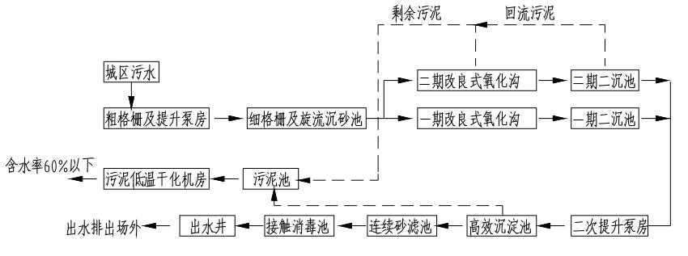
图2.2-1资溪县生活污水处理厂工艺流程图
工艺流程说明
①生活污水经过格栅格网的预处理，去除污水中体积较大的悬浮物、漂浮物后进入细格栅及旋流沉砂池，去除污水中粒径≥0.2mm 的砂粒，使无机砂粒与有机物分离开来，便于后续生化处理。
②细格栅及旋流沉砂池出水经过改良式氧化沟进行好氧生物处理，氧化沟内增加底曝，利用微生物的的新陈代谢转化水中有机污染物。主要污染物为氧化沟产生的少量恶臭。
③氧化沟混合液自流进入二沉池，二沉池产生的污泥回流至氧化沟。主要污染物为设备噪声、剩余污泥。通过选用低噪设备减缓噪声影响，剩余污泥经污泥脱水机处理。提标改造增加一座氧化沟及一座二沉池。
④二沉池出水经中途提升泵泵入高效沉淀池去除水中颗粒物质及胶体性有机物后，流入活性砂滤池池，污水通过进水管进入滤器，通过中心进水管和分配器进入滤床在上流过程中，水体被砂滤层净化，并经底部溢流堰排出。砂滤池出水经过次氯酸钠消毒后排入尾水排放泵站，提升排入信江流域。主要污染物为设备噪声、污泥。通过选用低噪设备等减轻噪声影响，污泥经污泥脱水机处理。处理后的外排污水所有指标可满足《城镇污水处理厂污染物排放标准》（GB 18918-2002）一级 A 标准。

2.3危险化学品的基本情况
资溪县生活污水处理厂涉及的危险化学品主要包括次氯酸钠，实验室的硝酸、盐酸、硫酸储存量极少，本次风险分析不列入。危险化学品情况见表2.3-1。各危险化学品理化性质见表2.3-2。
表2.3-1资溪县生活污水处理厂危险化学品情况一览表
序号 | 名称 | 年使用量(t) | 最大储存量(t) | 储存方式 | 运输方式
1 | 10%次氯酸钠溶液 | 80t | 2t | 桶装 | 专车
表2.3-2次氯酸钠理化性质一览表
标识 | 中文名：次氯酸钠 |  |  |  |  |  |  | 危险货物编号：51030
标识 | 英文名：Sodium chlorate |  |  |  |  |  |  | UN编号：1495
标识 | 分子式：NaClO |  | 分子量：106.45 |  |  |  |  | CAS号：7775-09-9
理化性质 | 外观与性状 | 无色无臭结晶，味咸而凉，有潮解性。
理化性质 | 熔点（℃） | 248～261 |  |  | 相对密度(水=1) |  |  | 2.49
理化性质 | 沸点（℃） | 分解 |  |  | 饱和蒸气压（kPa） |  |  | /
理化性质 | 溶解性 | 易溶于水，微溶于乙醇。
毒性及健康危害 | 侵入途径 | 吸入、食入、经皮吸收
毒性及健康危害 | 毒性 | LD₅₀：1200mg/kg(大鼠经口)。
毒性及健康危害 | 健康危害 | 本品粉尘对呼吸道、眼及皮肤有刺激性。口服急性中毒，表现为高铁血红蛋白血症，胃肠炎，肝肾损伤，甚至发生窒息。
燃烧爆炸危险性 | 燃烧性 | 助燃 |  | 燃烧分解物 |  |  | 氧气、氯化物、氧化钠。
燃烧爆炸危险性 | 闪点(℃) | / |  | 爆炸上限（g/m³）： |  |  | /
燃烧爆炸危险性 | 自燃温度(℃) | / |  | 爆炸下限（g/m³）： |  |  | /
燃烧爆炸危险性 | 危险特性 | 强氧化剂。受强热或与强酸接触时即发生爆炸。与还原剂、有机物、易燃物如硫、磷或金属粉末等混合可形成爆炸性混合物。急剧加热时可发生爆炸。
燃烧爆炸危险性 | 建规火险分级 | 甲 |  | 稳定性 |  | 稳定 | 聚合危害 |  | 不聚合
燃烧爆炸危险性 | 禁忌物 | 强还原剂、易燃或可燃物、醇类、强酸、硫、磷、铝。
燃烧爆炸危险性 | 灭火方法 | 用大量水扑救，同时用干粉灭火剂闷熄。
急救措施 | ①皮肤接触：脱去污染的衣着，用大量流动清水冲洗。②眼睛接触：提起眼睑，用流动清水或生理盐水冲洗。就医。③吸入：迅速脱离现场至空气新鲜处。保持呼吸道通畅。如呼吸困难，给输氧。如呼吸停止，立即进行人工呼吸。就医。④食入：饮足量温水，催吐。就医。
泄漏处置 | 隔离泄漏污染区，限制出入。建议应急处理人员戴防尘面具（全面罩），穿防毒服。不要直接接触泄漏物。勿使泄漏物与有机物、还原剂、易燃物接触。小量泄漏：避免扬尘，用洁净的铲子收集于干燥、洁净、有盖的容器中。大量泄漏：收集回收或运至废物处理场所处置。
储运注意事项 | ①储存注意事项：储存于阴凉、通风的库房。远离火种、热源。包装密封。应与易（可）燃物、还原剂、醇类等分开存放，切忌混储。储区应备有合适的材料收容泄漏物。  ②运输注意事项：铁路运输时应严格按照铁道部《危险货物运输规则》中的危险货物配装表进行配装。运输时单独装运，运输过程中要确保容器不泄漏、不倒塌、不坠落、不损坏。运输时运输车辆应配备相应品种和数量的消防器材。严禁与酸类、易燃物、有机物、还原剂、自燃物品、遇湿易燃物品等并车混运。运输时车速不宜过快，不得强行超车。运输车辆装卸前后，均应彻底清扫、洗净，严禁混入有机物、易燃物等杂质。

2.4周边环境状况及环境保护目标情况
具体见表2.4-1。
表2.4-1项目周边环境敏受体情况一览表
环境要素 | 环境保护目标 | 方位 | 距厂界距离 | 规模 | 功能区划
大气环境 | 老虎窠 | 东北 | 590m | 55 户/165 人 | （GB3095-2012）二级
大气环境 | 洲上 | 东西 | 330m | 40 户/120 人 | （GB3095-2012）二级
大气环境 | 百步堰 | 西 | 780m | 30 户/90 人 | （GB3095-2012）二级
大气环境 | 泸州湾 | 东南 | 80m | 100 户/300 人 | （GB3095-2012）二级
大气环境 | 蕴秀园 | 西北 | 160m | 60 户/180 人 | （GB3095-2012）二级
大气环境 | 鹤城镇 | 东北 | 370m | 100 户/300 人 | （GB3095-2012）二级
大气环境 | 洗衣被厂 | 西北 | 44m | / | （GB3095-2012）二级
声环境 | 周边 200m 范围 |  |  |  | （GB3096-2008）2 类
地表水环境 | 泸溪河 | 东 | 4m | 中河 | （GB3838-2002）Ⅲ类
土壤 | 场区范围及场区外50m范围内的农田 |  |  |  | （DB36/1282-2020）风险筛选值

2.5环境风险源识别
根据污水处理厂厂区情况，分析确定厂区环境危险源，见表2.5-1。
表2.5-1 厂区环境危险源识别汇总表
序号 | 主要工序或设施 | 主要危险因素 | 危害情况及影响范围 | 危险源位置
1 | 加氯间 | 加氯间次氯酸钠储罐泄露造成环境污染。 | 次氯酸钠泄露造成环境污染，危害人员健康。 | 加氯间
2 | 污水处理系统 | 长时间停水、停电、设备故障等突发事件导致污水超标排放 | 污水处理系统故障，造成水质不达标或泄露进入雨水管网，污染水体；恶臭污染物排入大气，造成大气环境污染。 | 污水处理系统
3 | 污水处理系统 | 暴雨、严寒、雷击等气象因素引发设备设施损坏 | 污水处理系统故障，造成水质不达标或泄露进入雨水管网，污染水体；恶臭污染物排入大气，造成大气环境污染。 | 污水处理系统
4 | 危废暂存间 | 危险废物在线废液、废试剂瓶内废试剂、废机油、实验室废液泄露造成环境污染 | 废液泄露造成环境污染，危害人员健康 | 危废暂存间

2.6涉及环境风险物质识别
环境风险物质识别范围：主要原材料及辅助材料，最终产品、中间产品、副产品、生产过程中排放的污染物等。在污水处理的整个工艺流程过程中污水处理过后的污泥渗滤液由渗滤液排水沟流入粗格栅间，污泥经过干化、除臭进行工艺处理后最终的污泥用来植树熟土改良土壤。辅助材料复合型絮凝剂-净水灵是一种复合型的污水领域使用的药剂其本身没有毒性。因此主要涉及到环境风险的物质为消毒剂、危险废物。
本厂生产过程中所使用的危险化学品有次氯酸钠，用于消毒杀菌。次氯酸钠储罐位于加氯车间内，设置围堰。
涉及环境风险物质情况具体见下表2.6-1.
表2.6-1涉及环境风险物质情况一览表
名 称 | 储存容器 | 储存位置 | 最大储存量 | 临界量 | 危险源辨识
10%次氯酸钠溶液 | 桶装 | 加氯车间 | 0.2t（折算100%次氯酸钠） | 5t | 毒性
在线废液 | 桶装 | 危废暂存间 | 0.19t | 50t | 毒性
实验室废液 | 桶装 | 危废暂存间 | 0.19t | 50t | 毒性
废试剂瓶 | 桶装 | 危废暂存间 | 0.04t | 50t | 毒性
废机油 | 桶装 | 危废暂存间 | 0.2t | 50t | 易燃性、毒性

2.7.重大危险源辨识
根据《建设项目环境风险评价技术导则》（HJ/T169-2018）和《危险化学品重大危险源辨识》（GB18218-2018），本单位所涉及的危险物质为次氯酸钠、在线废液、实验室废液、废试剂瓶、废机油。
单元内存在的危险化学品的数量根据处理危险化学品种类的多少区分为以下两种情况：
①单元内存在的危险化学品为单一品种，则该危险化学品的数量即为单元内危险化学品的总量，若等于或超过相应的临界量，则定为重大危险源。
②单元内存在的危险化学品为多品种时，则按下式计算，若满足下式，则定为重大危险源：
q1/Q1+q2/Q2……+qn/Qn≥1
式中：q1、q2…qn——每种危险物质实际存在量，t；
Q1、Q2…Qn——与各危险化学品相对应的临界量，t。
重大危险源辨识结果详见表2.7-1。
表2.7-1 重大危险源辨识结果
序号 | 危险物质名称 | 储存方式 | 临界量  （t） | 最大存在量  （t） | qn/Qn
1 | 次氯酸钠 | 桶装 | 5 | 0.2 | 0.04
2 | 在线废液 | 桶装 | 50 | 0.19 | 0.0038
3 | 实验室废液 | 桶装 | 50 | 0.19 | 0.0038
4 | 废试剂瓶 | 桶装 | 50 | 0.04 | 0.0008
5 | 废机油 | 桶装 | 50 | 0.2 | 0.004
合计 |  |  |  |  | 0.0524
由表2.7-1可知，本单位重大危险源综合辨识指标为q_{n}/Q_{n}﹤1，不构成重大危险源。

3应急组织体系与职责
为了提高厂区突发事件的预警和应急处置能力，保障厂区内突发环境污染事故发生后，参与救援的人员都有具体分工，并能够迅速、准确、高效地展开抢险救援工作，最大限度地降低事故造成的人员伤亡、财产损失和社会影响，组建抚州市富盛纸业有限公司突发环境污染事故应急救援工作领导小组（简称“应急救援领导小组”），全面负责整个厂区突发环境污染事故的应急救援组织工作。应急救援领导小组最高指挥机构是应急救援指挥部，指挥部下设各个救援小组。应急指挥办公室挂靠安环部，日常应急工作由安环部负责。

3.1指挥机构的组成

3.1.1应急救援组织体系
江西洪城水业环保有限公司资溪县分公司设突发环境事件应急指挥中心，发生突发环境事件时成立现场应急指挥部。应急救援体系见图3.1-1。
图3.1-1 应急救援体系图

3.1.1应急指挥机构组成
(1)应急指挥中心
公司应急指挥中心由总指挥、副总指挥、指挥中心成员组成。具体组成如下：
总指挥： 厂长
副总指挥：生产部长
指挥中心成员：通讯联络组、医疗救护组、抢险救灾组、治安警戒组、治安疏散组、应急监测组、后勤保障组
(2)应急办公室
江西洪城水业环保有限公司资溪县分公司应急指挥中心设立环境应急工作日常办事机构，设在中控室，实行24小时值班制度。24小时负责人为生产部长，值班电话为15216257357。
(3)现场应急指挥部
总指挥：厂长
副总指挥：生产部长
成员：各应急救援小组组长
(4)各应急救援组
在发生事故时，各应急小组按各自职责分工开展应急救援工作。通过平时的演习、训练，完善事故应急预案。
各应急小组成员组成如下：
№ | 姓名 | 指挥小组职务 |  | 部门或厂内职务 |  | 手机
1 | 汪桂萍 | 总指挥 |  | 厂长 |  | 13879466693
2 | 余健敏 | 副总指挥 |  | 生产技术部长 |  | 15216257357
3 | 李姝玉 | 通讯联络组组长 |  | 综合干事 |  | 13320190031
4 | 章 云 | 应急监测组组长 |  | 脱泥班长 |  | 18296983033
5 | 王一夫 | 抢险救灾组组长 |  | 机修班长 |  | 15279411941
6 | 付文燕 | 医疗救护组组长 |  | 运行班长 |  | 15107046060
7 | 吴 波 | 后勤保障组组长 |  | 综合管理部长 |  | 18979465899
8 | 连 鹤 | 治安警戒组组长 |  | 机修员 |  | 17681634308
小组 |  | 姓名 | 部门或厂内职务 |  | 小组职务 | 手机
抢险救灾小组 |  | 胡伟 | 机修员 |  | 成员 | 18979465599
应急监测组 |  | 米吉贵 | 生产干事 |  | 成员 | 13155893223
通讯联络小组 |  | 胡蕾 | 化验员 |  | 成员 | 15270369970
后勤保障小组 |  | 李龙鹏辉 | 化验员 |  | 成员 | 18979475946
医疗救护小组 |  | 黎艳 | 运行工 |  | 成员 | 18779465222
治安警戒小组 |  | 汪志翔 | 运行工 |  | 成员 | 18770172233

3.2指挥机构的主要职责
(1)贯彻执行国家、当地政府、上级主管部门关于突发环境事件应急处置的方针、政策及有关规定；
(2)组织制定突发环境事件应急预案；
(3)组建突发环境事件应急处置队伍；
(4)负责应急防范设施(备)的建设，以及应急处置物资，特别是处理泄漏物、消解和吸收污染物的物资储备；
(5)检查、督促做好突发环境事件的预防措施和应急处置的各项准备工作，督促、协助有关部门及时消除有毒有害介质的跑、冒、滴、漏；
(6)负责组织预案的审批与更新；
(7)批准应急处置的启动和终止；
(8)确定现场指挥人员；
(9)协调事故现场有关工作；
(10)负责人员、资源配置和应急队伍的调动；
(11)及时向上级报告突发环境事件的具体情况，必要时向有关单位发出增援请求，并向周边单位通报相关情况；
(12)接受上级应急指挥部门或政府的指令和调动，协助事故处理。配合政府部门对环境进行恢复、事故调查、经验教训总结；
(13)负责保护事故现场及相关数据；
(14)有计划地组织实施突发环境事件应急处置的培训和应急预案的演习，负责对员工进行应急知识和基本防护方法的培训。

3.2.1应急指挥中心职责

3.2.1.1总指挥职责
总指挥在接到事件发生报警后，决定启动环境应急预案，由应急指挥中心通知应急救援的相关部门做好应急准备，并负责应急救援的统一指挥。根据事件发生、发展的情况决定是否请求上级应急指挥机构给予支援。具体包括：
(1)启动应急预案和决定响应终止。
(2)分析紧急状态和确定相应报警级别。
(3)负责组织应急救援预案的实施工作。
(4)评估紧急状态，升降报警级别。
(5)与企业外部应急响应部门、人员、组织和机构进行联络。
(6)决定通报外部机构。
(7)决定请求外部援助。
(8)决定从企业或其它部门撤离。
(9)在向资溪县申请应急救援时，负责向资溪县人民政府和抚州市资溪生态环境局报告和接受指令。

3.2.1.2副总指挥职责
(1)协助总指挥工作，主抓现场应急指挥部，做好应急管理日常工作。
(2)总指挥不在抢险救援现场或受总指挥委托时担任总指挥，履行总指挥职责，全权负责应急救援工作。

3.2.1.3应急指挥中心职责
(1)根据应急指挥中心领导指令下达预警和预警解除指令。
(2)在事件发生时，根据总指挥指令，批准本预案的启动与终止，协调事件现场有关工作。
(3)对事故现场的应急救援活动采取统一部署，并对应急救援工作中重大事项进行决策。
(4)负责应急状态下请求外部救援力量的决策。
(5)负责人员、资源配置、应急队伍的调动，确定现场指挥部成员名单，成立现场指挥部。
(6)协调事故现场有关工作，确定事故状态下各级人员的职责，事故信息的上报工作。
(7)向上级部门报告事故情况，并落实上级主管部门下达的重要指示。
(8)接受当地政府的指令和调动，协助事件的处理。
(9)审查应急工作的考核结果。
(10)现场应急工作总结。
(11)负责接警及救援行动中的信息收集和内部信息传递，分析判断各类事故引发环境风险危害的可能性和严重性，以便作出是否启动公司突发环境事件应急预案、应急响应级别的决策。
(12)负责信息上报工作。
(13)负责现场及相关数据搜集整理，及时全面准确地掌握事件状况。
(14)跟踪了解突发环境事件及处置情况，及时向应急指挥中心领导汇报、请示并落实指令。

3.2.2应急办公室职责
(1)负责接警及救援行动中的信息收集和内部信息传递，分析判断各类事故引发环境污染危害的可能性和严重性，以便公司应急指挥中心作出决策。
(2)掌握突发环境事件的发生情况，及时向应急指挥中心总指挥、副总指挥汇报。
(3)按照应急指挥中心指令，及时将相关命令信息通知现场应急指挥部和各工作小组。
(4)负责指挥相关应急救援小组配备必要的应急保障物资、装备设施。
(5)负责督查应急保障物资、装备设施，确保完好状态。
(6)组织制订事故应急救援预案，负责组织预案的外部评估、备案与更新，并定期组织演练。
(7)负责应急救援培训与审批应急救援演练方案。
(8)建立并管理应急救援的信息资料、档案，包括：
a.救援物资数据库：应急救援物质和设备名称、数量、型号大小、存放地点、负责人及调动方式；
b.保留公司员工名单，制定人员详细分布图；
c.建立与维护应急救援队伍各小组负责人和成员的联系方式；
d.掌握外来人员如承包商和参观者等情况，督促门卫执行进入登记制度；
e.建立与维护政府部门和应急服务机构的地址和联系方式(包括和本公司附近的有关应急救援部门，如：医院、安全、环保部门等)；
f.专家组的相关信息。

3.2.3现场应急指挥部职责
(1)按照应急指挥中心指令，负责现场应急指挥工作。
(2)收集现场信息，核实现场情况，及时向应急指挥中心报告。
(3)负责调配现场应急资源。
(4)必要时，提出现场增援、人员疏散、向政府求援等建议并及时报告应急指挥中心。
(5)参与突发环境事件的调查处理工作。
(6)当地方环保、医疗救护等其他应急救援机构到达后，可作为现场联合指挥部的成员，当联合指挥部成员在某个问题上不能达成一致意见时，由负责应急的联合指挥成员代表作出最后决策。上级部门领导到达现场成立现场指挥部时，主动移交指挥权，并做好信息、物资等支持。

3.2.4应急救援组职责

3.2.4.1抢险救灾组职责
(1)接到抢修救援通知后，由组长牵头召集队伍，佩戴个人防护用品，第一时间赶赴现场，了解事故现场情况；
(2)参与生产和工艺方面应急救援处理方案的制定；
(3)根据应急指挥中心确定的抢险方案，立即组织现场救援；
(4)根据应急指挥中心下达的指令，迅速抢修设备、管道，及时堵漏，控制事故以防扩大；
(5)转移或采取措施保护现场危险物资、重要设备设施等；
(6)指挥、协调事故装置和相关装置以及环保设施的应急处理；
(7)及时向现场指挥部汇报本组应急处置情况；
(8)负责组织突发环境事件处置后的生产恢复；
(9)负责应急指挥中心交办的其它任务；
(10)有计划地开展预案演习，熟悉救援预案与程序，加强人员间的配合，进行封、围、堵等抢救措施的训练和实战演习，提高抢险救灾能力。

3.2.4.2治安警戒组职责
(1)接到抢险指令后，佩戴好个人防护用品，由组长牵头召集队伍迅速奔赴现场，并迅速组织事故发生地或险情威胁区域的人员撤离出危险区域；
(2)根据应急指挥中心确定事故影响范围，封锁事故现场和危险区域，设置警示标识，并布置岗哨，加强警戒，巡逻检查，严禁与救援无关人员进入危险区域；
(3)维护道路交通秩序，指挥抢救车辆行驶路线，引导外来救援力量进入事故现场；
(4)配合有关部门组织厂内人员疏散到上游或上风向集合地点。

3.2.4.3后勤保障组职责
(1)接到报警后，准备抢险抢救物资及设备工具；
(2)根据生产班组事故部位的管线、法兰、阀门、设备等型号及几何尺寸，对照库存储备，及时准确地提供备件；
(3)根据事故的程度，及时向外部门联系，调动物资等；
(4)负责保证事故现场救援设备、用水、用电等供应。

3.2.4.4应急监测组职责
(1)事故发生后，协助环境监测站对事故区域大气、地表水中污染物浓度进行监测，确定污染物的浓度、成分及流量，处置过程中要及时提供上述监测数据。
(2)检查环保应急处置措施的落实及周围环境状况，对突发环境事件造成的环境影响进行实时评估，并及时向现场应急指挥部汇报，确定有效防治环境污染的对策。
(3)做好对受污染的设施、设备或场所的善后环境修复处理工作。
(4)做好材料的收集工作和调查工作。
(5)负责应急指挥中心交办的其它任务。

3.2.4.5医疗救护组职责
组织医疗救治。提供所需药品、医疗器械。负责灾区消毒防疾，确保灾区饮食卫生。完成指挥部赋予的其它工作任务。

3.2.4.6通讯联络组职责
携带通讯设备，确保各专业队与指挥部和领导小组之间通讯的畅通，协调各专业队应急救援行动。

3.3环境风险排查隐患措施
（1）建立由主要负责人任组长的环境风险隐患排查治理领导小组，全面负责企业的环境风险隐患排查治理工作；并建立三级联防联控机制。
（2）实行定期（专项、季节、节假日等隐患检查）或不定期（日常的隐患排查）的隐患排查，及时根据隐患产生的原因，制定隐患整改方案和防范措施。
（3）主要从以下几点进行环境风险排查：1）设备、设施是否处于正常的安全运行状态；2）有毒、有害等危险作业场所的安全状况；3）从业人员在工作中是否严格遵守安全生产规章制度和操作规程，是否正确佩带劳动防护用品；4）现场生产管理或指挥人员有无违章指挥；5）危险源的检测监控措施是否落实到位等情况。
（4）对排查出的隐患，及时查找原因，及时整改，整责任单位，必须按规定的时间进行整改，不得互相推诿、扯皮，拖期、延期。
（5）积极配合上级有关部门开展的隐患排查治理活动，落实隐患整改措施和责任。
（6）其他各部门及人员对发现的环境风险隐患，应及时报告，重大隐患可直接上报公司主要领导，以保证尽快解决。
（7）职工发现直接危及人身安全的紧急情况时，有权停止作业或者在采取可能的应急措施后撤离作业场所。
（8）对于由于资金或技术问题等暂时不能立即整改的隐患问题，必须采取可靠的防范措施，如实告知现场工作人员存在的危险因素；对于重大安全隐患无法保证安全的，要立即停产整改。
（9）对需要整改的环境隐患问题，要下达隐患整改通知书、验收意见书等书面资料，要认真填写，并经有关人员签字后存档。
（10）对未按期、按要求整改隐患的， 视情节轻重对相关责任部门和人员给于经济处罚，由此引起重大伤亡事故的，承担相应的法律责任。
（11）对所排查的隐患问题，要有隐患排查记录台帐和隐患治理台帐，要存档备案。（备注：根据企业实际情况，企业的环境隐患排查记录台账和隐患治理台账、下达的隐患整改通知书、验收意见书等并入安全生产隐患排查记录台账和隐患治理台账、下达的隐患整改通知书、验收意见书，一并管理。）
（12）对上级有关部门挂牌督办的隐患，予以公示告知，限期治理，治理工作结束后，要向负责督办的单位提出书面复查申请。
（13）对已整改或未整改的隐患问题都要做为下次排查的重点。
（14）本隐患排查治理工作坚持“谁排查，谁负责。谁签字，谁负责。谁主管，谁负责”的原则，实行分级管理，逐级管理。
（15）对因排查隐患不深入、不细致或对排查出的隐患整改措施不到位，责任制不落实致隐患长期得不到整改的，依据企业有关规定严肃追究其责任，情节严重者，给予适当的经济处罚。
（16）本公司目前存在安全隐患主要为消防设施较少，若发生火灾及爆炸事故时不能及时将风险切断，将损失降到最低。本评价完成后将及时补充相应消防设施，并定期检查消防设施压力是否足够，并做好检查记录，存在过期设施及时更换。

4应急能力建设

4.1应急处置队伍
江西洪城水业环保有限公司资溪县分公司设立了应急指挥中心，事故现场设立现场应急指挥部。应急指挥中心由技术专家组、现场应急指挥部、应急救援小组组成。涉及多个生产设施或影响重大的事故，由江西洪城水业环保有限公司资溪县分公司应急指挥中心负责应急救援协调指挥工作，组织有关部门成立现场指挥部。
江西洪城水业环保有限公司资溪县分公司通过日常针对性地开展应急防治与救灾演练，提高其应对突发事件的素质和能力。抢险救援组配备专业堵漏技能工人，负责维护抢修工作。同时充分利用社会应急资源，提供应急期间的抢险抢修、物资供应、医疗卫生、治安保卫、交通维护和运输等应急力量的保障。

4.2应急设施和物资
江西洪城水业环保有限公司资溪县分公司根据自身突发环境事件应急救援的需要和特点，储备有关物资和装备，统一管理、登记应急物资和装备的类型、数量、性能和存放位置，建立完善的保障措施。当突发环境事件超出资溪县生活污水处理厂应急能力时，江西洪城水业环保有限公司资溪县分公司应急指挥中心可向资溪县人民政府、抚州市资溪生态环境局等部门申请救援。

4.2.1应急救援物资装备
资溪县生活污水处理厂现有应急救援物资装备情况见表4.2-1。
表4.2-1 应急救援物资装备一览表
序号 | 类型 | 装 备 | 数量 | 单位 | 存放位置 | 负责人 | 联系方式
1 | 监控设备 | 中央控制系统 | 1 | 套 | 中控室 | 付文燕 | 15107046060
2 | 监控设备 | 视频监控系统 | 1 | 套 | 中控室 | 付文燕 | 15107046060
3 | 监控设备 | COD、氨氮、水量在线监测系统 | 2 | 套 | 进水仪表间、出水仪表间 | 付文燕 | 15107046060
4 | 救援防护设备 | 应急照明灯 | 6 | 盏 | 1#配电间、2#配电间 | 章云 | 18296983033
5 | 救援防护设备 | 便携式有毒气体检测仪 | 1 | 个 | 中控室 | 章云 | 18296983033
6 | 救援防护设备 | 救生衣 | 38 | 套 | 各池体构筑物、仓库 | 章云 | 18296983033
7 | 救援防护设备 | 急救药箱 | 2 | 个 | 中控室 | 章云 | 18296983033
8 | 救援防护设备 | 救生圈 | 32 | 个 | 各池体构筑物、仓库 | 章云 | 18296983033
9 | 救援防护设备 | 防毒面具 | 8 | 副 | 仓库 | 章云 | 18296983033
10 | 救援防护设备 | 防护眼罩 | 4 | 副 | 仓库 | 章云 | 18296983033
11 | 救援防护设备 | 雨靴 | 4 | 双 | 仓库 | 章云 | 18296983033
12 | 救援防护设备 | 雨衣 | 6 | 件 | 仓库 | 章云 | 18296983033
13 | 救援防护设备 | 救生绳 | 30 | 条（10米／条） | 各池体构筑物 | 章云 | 18296983033
14 | 救援防护设备 | 干粉灭火器 | 48 | 个 | 各设备车间 | 章云 | 18296983033
15 | 抢险堵漏物资 | 铁锹 | 8 | 把 | 1#2#配电间、仪表间、化验室 | 王一夫 | 15279411941
16 | 抢险堵漏物资 | 水管 | 20 | 米 | 仓库 | 王一夫 | 15279411941
17 | 抢险堵漏物资 | 潜水泵 | 1 | 台 | 仓库 | 王一夫 | 15279411941
18 | 抢险堵漏物资 | 绳索 | 2 | 条 | 水池及仓库 | 王一夫 | 15279411941
19 | 抢险堵漏物资 | 水泥 | 2 | 袋 | 仓库 | 王一夫 | 15279411941
20 | 抢险堵漏物资 | 备用水泵 | 1 | 台 | 仓库 | 王一夫 | 15279411941
21 | 抢险堵漏物资 | 絮凝剂 | 1 | 吨 | 加药间、脱泥车间 | 王一夫 | 15279411941
22 | 抢险堵漏物资 | 收容桶 | 6 | 个 | 危废间 | 王一夫 | 15279411941
23 | 环境监测设备 | 生化培养箱 | 1 | 台 | 化验室 | 李龙鹏辉 | 18979475946
24 | 环境监测设备 | 电热恒温干燥箱 | 1 | 台 | 化验室 | 李龙鹏辉 | 18979475946
25 | 环境监测设备 | 真空泵 | 1 | 台 | 化验室 | 李龙鹏辉 | 18979475946
26 | 环境监测设备 | 紫外可见分光光度计 | 2 | 台 | 化验室 | 李龙鹏辉 | 18979475946
27 | 环境监测设备 | 电子分析天平 | 2 | 台 | 化验室 | 李龙鹏辉 | 18979475946
28 | 环境监测设备 | pH计 | 1 | 台 | 化验室 | 李龙鹏辉 | 18979475946
29 | 环境监测设备 | 生物显微镜 | 1 | 台 | 化验室 | 李龙鹏辉 | 18979475946

5预警与信息报送

5.1报警、通讯联络方式
(1)江西洪城水业环保有限公司资溪县分公司环境应急工作日常办事机构设在中控室，实行24小时值班制度。24小时负责人为生产部长，值班电话为15216257357。
(2)污水厂应急指挥中心成员手机24小时开机，发生紧急情况时可通过手机联系、传递有关应急信息和命令。
(3)厂区污水进、出水口设置了自动在线监测系统，可实时监控进出水水质情况。

5.2信息报告与处置
江西洪城水业环保有限公司资溪县分公司突发环境事件责任人或负有监管责任的人员发现突发环境事件后，立即采取应对措施，并立即向污水厂应急指挥中心报告，同时组织现场调查。
污水厂应急指挥中心接到突发环境事件报告后，立即组织开展应急救援，同时根据现场事态发展情况，决定是否向周边企业请求支援，若超出企业应急救援能力时，立即向资溪县人民政府、抚州市资溪生态环境局报告。

5.2.1信息上报
江西洪城水业环保有限公司资溪县分公司发生突发环境事件后，启动Ⅰ级应急响应级别的，污水厂应急指挥中心及时向资溪县人民政府、抚州市资溪生态环境局报告，若涉及安全生产事故导致的突发环境事件，及时上报资溪县安监局。
突发环境事件的信息报告分为初报、续报和处理结果报告三类。
(1)初报
初报是发现或者得知突发环境事件后首次上报。江西洪城水业环保有限公司资溪县分公司应急指挥中心在发现或者得知突发环境事件信息后，立即进行核实，对突发环境事件的性质和类别做出初步认定。
初报可采用电话直接报告，主要内容包括：突发环境事件的发生时间、地点、信息来源、事件起因和性质、基本过程、主要污染物和数量、监测数据、人员受害情况等环境敏感点受影响情况、事件发展趋势、处置情况、拟采取的措施以及下一步工作建议等初步情况，并提供可能受到突发环境事件影响的环境敏感点的分布示意图。
(2)续报
续报在查清突发环境事件有关基本情况后随时上报。续报可通过网络或书面报告，视突发环境事件进展情况可一次或多次报告。在初报的基础上报告突发环境事件有关确切数据、发生的原因、过程、进展情况、危害程度及采取的应急措施、措施效果等基本情况。
突发环境事件处置过程中事件级别发生变化的，当按照变化后的级别报告信息。
(3)处理结果报告
处理结果报告在突发环境事件处理完毕后上报。处理结果报告采用书面报告，处理结果报告在初报和续报的基础上，报告处理突发环境事件的措施、过程和结果，事件潜在或间接的危害及损失、社会影响、处理后的遗留问题、参加处理工作的有关部门和工作内容，出具有关危害与损失的证明文件、责任追究等详细情况。处理结果报告在突发环境事件处理完毕后立即报送。

5.2.2信息搜集与发布
突发环境事件发生后，为了让社会了解客观事实真相，防止不利于江西洪城水业环保有限公司资溪县分公司和社会安定的谣言和信息产生、流传，江西洪城水业环保有限公司资溪县分公司立即开展信息搜集工作，并及时向资溪县人民政府、抚州市资溪生态环境局报告，由政府有关部门发布准确信息。

6应急响应和措施

6.1分级响应机制
根据国家突发环境事件应急预案，突发环境事件分级标准按照突发事件严重性和紧急程度，可分为特别重大环境事件(Ⅰ级）、重大环境事件（Ⅱ级）、较大环境事件（Ⅲ级）、一般环境事件（Ⅳ级），具体分级标准见表6.1-1。
表6.1-1 突发环境事件分级标准
事件级别 | 判定标准
特别重大环境事件(Ⅰ级） | 1.因环境污染直接导致30人以上死亡或100人以上中毒或重伤的;  2.因环境污染疏散、转移人员5万人以上的;  3.因环境污染造成直接经济损失1亿元以上的;  4.因环境污染造成区域生态功能丧失或该区域国家重点保护物种灭绝的;  5.因环境污染造成设区的市级以上城市集中式饮用水水源地取水中断的;  6.Ⅰ、Ⅱ类放射源丢失、被盗、失控并造成大范围严重辐射污染后果的;放射性同位素和射线装置失控导致3人以上急性死亡的;放射性物质泄漏，造成大范围辐射污染后果的;  7.造成重大跨国境影响的境内突发环境事件。
重大环境事件  （Ⅱ级） | 1.因环境污染直接导致10人以上30人以下死亡或50人以上100人以下中毒或重伤的;  2.因环境污染疏散、转移人员1万人以上5万人以下的;  3.因环境污染造成直接经济损失2000万元以上1亿元以下的;  4.因环境污染造成区域生态功能部分丧失或该区域国家重点保护野生动植物种群大批死亡的;  5.因环境污染造成县级城市集中式饮用水水源地取水中断的;  6.Ⅰ、Ⅱ类放射源丢失、被盗的;放射性同位素和射线装置失控导致3人以下急性死亡或者10人以上急性重度放射病、局部器官残疾的;放射性物质泄漏，造成较大范围辐射污染后果的;  7.造成跨省级行政区域影响的突发环境事件。
较大环境事件  （Ⅲ级） | 1.因环境污染直接导致3人以上10人以下死亡或10人以上50人以下中毒或重伤的;  2.因环境污染疏散、转移人员5000人以上1万人以下的;  3.因环境污染造成直接经济损失500万元以上2000万元以下的;  4.因环境污染造成国家重点保护的动植物物种受到破坏的;  5.因环境污染造成乡镇集中式饮用水水源地取水中断的;  6.Ⅲ类放射源丢失、被盗的;放射性同位素和射线装置失控导致10人以下急性重度放射病、局部器官残疾的;放射性物质泄漏，造成小范围辐射污染后果的;  7.造成跨设区的市级行政区域影响的突发环境事件。
一般环境事件  （Ⅳ级） | 1.因环境污染直接导致3人以下死亡或10人以下中毒或重伤的;  2.因环境污染疏散、转移人员5000人以下的;  3.因环境污染造成直接经济损失500万元以下的;  4.因环境污染造成跨县级行政区域纠纷，引起一般性群体影响的;  5.Ⅳ、Ⅴ类放射源丢失、被盗的;放射性同位素和射线装置失控导致人员受到超过年剂量限值的照射的;放射性物质泄漏，造成厂区内或设施内局部辐射污染后果的;铀矿冶、伴生矿超标排放，造成环境辐射污染后果的;  6.对环境造成一定影响，尚未达到较大突发环境事件级别的。
根据国家突发环境事件应急预案突发环境事件风机原则，江西洪城水业环保有限公司资溪县分公司可能发生的突发环境事件为一般环境事件。
同时，江西洪城水业环保有限公司资溪县分公司按照厂区可能发生的突发环境事件的严重性、紧急程度、危害程度、影响范围及可控性，将自身突发环境事件分为三级：①Ⅰ级响应级别——超出公司的范围，可能造成厂区及周边范围影响的突发环境事件；②Ⅱ级响应级别——超出班组的范围，可能造成厂区范围影响的突发环境事件；③Ⅲ级响应级别——事故班组影响范围内的突发环境事件。
突发环境事件应急等级启动条件见表6.1-2。
表6.1-2 突发环境事件应急等级启动条件一览表
响应  级别 | 响应主体 | 启动条件
Ⅰ级 | 资溪县人民政府、抚州市资溪生态环境局 | 污水处理装置故障、停电、自然灾害等引起超标污水较长时间排放，汇入泸溪河；  该事件发生后经研判厂区不可控，可能危及周边环境安全
Ⅱ级 | 江西洪城水业环保有限公司资溪县分公司 | ①单个处理系统污水输送管道破裂、污水处理效率降低等引起污水超标排放，但未污染到泸溪河，公司可控；  ②次氯酸钠因人误操作导致泄漏，可能造成泄漏区域内环境危害或人员损伤；  以上事件发生后经研判厂区可控，可能危及厂区范围内环境安全或公众安全
Ⅲ级 | 事故班组 | ①污水处理装置故障，事故班组人员及时修复，未对出水水质产生影响；  ②次氯酸钠罐小剂量泄漏，未造成泄漏区域环境危害或人员损伤；  以上事件发生后班组可控，可能危及事故工段内环境安全或公众安全。
当启动Ⅰ级响应时，江西洪城水业环保有限公司资溪县分公司应急指挥中心在1小时内向资溪县人民政府和抚州市资溪生态环境局报告。
污水厂应急响应分级流程见图6.1-1。
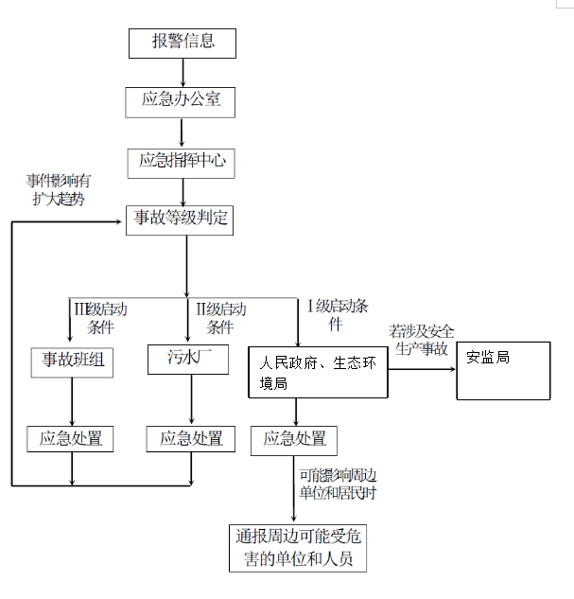
图6.1-1 应急响应分级流程图

6.2现场应急措施

6.2.1次氯酸钠泄漏环境风险处置措施
(1)次氯酸钠泄漏源的控制
最早发现者应立即通知现场其他人员，在确保自身防护安全的基础上，采取积极、科学、力所能及的措施对泄漏源进行消除或控制，同时立即向管理负责人汇报。应迅速撤离泄漏污染区人员至安全区域，并进行隔离严格限制出入。
(2)现场处置方法
小剂量泄漏时，救援人员佩戴个人防护用品，采用砂土等进行吸附。
大量泄漏时，立即向指挥中心报告，并及时设立警戒线。然后救援人员佩戴个人防护用品，将泄漏次氯酸钠通过耐碱输转泵收集至收容桶内，待储罐修好后返回罐内，对无法收集的废液，采用砂土进行吸附，并将收集的废物送至具有专业危险废物处理机构进行处理。

6.2.2危险废物泄漏现场处置应急方案
公司内存在的液态危险废物主要有在线废液、废试剂、废机油、实验室废液等。
若发生液态风险物质泄漏事故，应严格按本预案中的现场处置方法进行处置，发生风险物质大量泄漏时应迅速撤离泄漏污染区人员至安全区，并进行隔离，严格限制出入，切断火源，利用围堰或堵漏沙袋等进行截流。
根据液体流动和蒸气扩散的影响区域划定警戒区，无关人员从侧风、上风向撤离至安全区。作业时使用的所有设备应接地。禁止接触或跨越泄漏物。尽可能切断泄漏源。防止泄漏物进入水体、下水道、地下室或密闭性空间。
泄漏被控制后，要及时将现场泄漏物进行覆盖、收容、稀释、处理使泄漏物得到安全可靠的处置，防止二次事故的发生。
泄漏处理方法：
①围堤堵截：
由于现场泄漏物为液体，泄漏量大时，泄漏到地面上时会四处蔓延扩散，难以收集处理，为此需要筑堤堵截，比如可使用消防砂、吸油绳。
②收容：
当泄漏量小时，可用沙子、吸附材料、中和材料等吸收中和。或者用固化法处理泄漏物。
③废弃：
将收集的泄漏物交由有资质的危废处理单位进行处置。用消防水冲洗剩下的少量物料，冲洗水进入应急池。
应急处置卡见表6.2-1。
表6.2-1 危废泄漏事故应急处置卡
事故特征 | 由于意外或者管理原因，致使液态危废在储存过程中发生泄漏或者其他泄漏而引发的事故
应急程序 | （1）发生事故后，事故现场人员应立即报告车间负责人，车间成立现场应急处置小组根据现场实际情况同时进行应急处置，并根据事故的大小及发展态势向公司领导、应急办公室报告和扩大应急救援级别。
报告程序 | 第一发现人立即向事故部门负责人报告，事故判断，确认事件等级，立即向相应的事故部门负责人、应急办公室、应急指挥部报告，启动应急预案
上报内容 | 报告内容：事故发生时间、地点、性质、伤亡基本情况等。  抢险救灾组组长：王一夫 15279411941  应急救援指挥部：汪桂萍 13879466693  资溪县应急管理局：0794-5799922
预案启动 | 应急总指挥启动I、II级响应（III级由应急办公室响应依据1.4.2章节划分）
应急处置措施 | ①围堤堵截：  由于现场泄漏危险废物为液体，泄漏量大时，泄漏到地面上时会四处蔓延扩散，难以收集处理，为此需要筑堤堵截，比如可使用消防砂、吸油绳。  ②收容：  当泄漏量小时，可用沙子、吸附材料 、中和材料等吸收中和。或者用固化法处理泄漏物。  ⑤废弃：  将收集的泄漏物交由有资质的危废处理单位进行处置。用消防水冲洗剩下的少量物料，冲洗水进入应急池。
应急监测方案 | /
注意事项 | ①进入现场人员必须配备必要的个人防护器具。  ②严禁火种，扑灭任何明火及任何其他形式的热源和火源，以降低发生火灾爆炸危险性；  ③应急处理时严禁单独行动，要有监护人，必要时用水枪、水炮掩护。  ④应从上风、上坡处接近现场，严禁盲目进入。

6.2.3地表水环境风险处置措施
①泄漏
若公司某条输送管道发生破裂，污水可能泄漏至厂区地面漫流，发现后作业人员及时关闭该输送管道上游阀门，由维修人员对管道进行维修，污水厂厂区地面除绿化部分外全部硬化处理，泄漏污水可通过厂区雨污管网回流至污水处理设施进水口，重新处理。
②进水水质超标
污水处理厂设置进水水质在线自动监测装置，同时化验室员工日常定期取样化验进水水质，一旦发现进水水质超标，立即联系上游重点排污单位，对其污水排放情况进行收集，并要求其立即停止排放超标污水，待其污水达标后方可向收水管网排水，同时针对超标污染物，对污水处理设施运行参数进行调整，确保已收污水达标排放。
③出水水质超标
污水处理厂设置出水水质在线自动监测装置，同时化验室员工日常定期取样化验出水水质，一旦发现出水水质超标，立即检查各污水处理设施运行情况并暂停出水外排。若出现单套处理设施运行参数控制不当、污泥活性降低或装置故障等，进而导致污水处理站运行不稳定，处理效率降低的污水超标排放事故时，公司应急指挥中心通过控制污水流量、生化反应时间、水力停留时间、调整污泥沉降比、排泥时间等运行参数最大限度保证污水厂处理效率，确保废水达标排放。
④污水处理设备故障
污水厂关键工序如粗格栅、细格栅、污水提升泵、污泥进料泵、污泥脱水机等均设有备用设备。同时污水厂现有生化处理系统，各系统均独立运行，各组生化处理系统均设置2组子单元并列运行，一旦单组处理系统故障情况下，可通过污水厂流量分配管路对其余各组处理系统进水水量重新分配，确保不出现污水直接排放的情况。
⑤突发性自然灾害等
一旦出现不可抗拒的外部原因，如地震等突发性自然灾害等情况可能导致污水未处理外排时，立即要求接管企业停止向污水厂收水管网排污，确保无超标废水外排，保证下游泸溪河水体功能安全。
若经公司应急指挥中心判断，超出公司应急响应能力时，及时上报资溪县人民政府、抚州市资溪生态环境局，同时采取先期处置措施并对泸溪河水体开展应急监测。
表6.2-2 污水处理厂故障应急处置卡
事故类型 | 涉及环境风险物质：废水
应急预警与响应  程序 | 事故现场人员应立即报告部门负责人，部门成立现场应急处置 小组根据现场实际情况同时进行应急处置，维护环保设施，尽 快回复正常运行，并根据事故的大小及发展态势向公司领导、工程环保部报告和扩大应急救援级别。
应急报告 | 报告内容：事故发生的时间、地点、性质等基本情况等  联系电话：联系人：15216257357（余健敏）；
应急救援 | 抚州市资溪县消防救援大队：119；抚州市资溪生态环境局：0794-7153880；
应急责任人 | 环保设施负责人：各工位负责人、应急小组分管领导。
应急物资与装备 | 无
疏散与撤离 | 一般不需疏散。
应急处置措施 | 发现运行故障后立即上报，停车，及时维修，待环保设施运行正常后恢复生产。
应急监测方案 | 排放口、周边地表水下游，初始加密（4 次/天）监测，随着污染物浓度的下降逐渐降低频次
应急注意事项 | 职工需认识到环保设施正常运行的重要性，一旦发生运行故障，需立即向责任人和上级领导汇报。

6.3企业外部救援
公司应急指挥中心根据现场情况调查和评估事件的可能发展方向，预测事件的发展趋势，根据评估结果决定是否请求外援，并在明确事件不能得到有效控制，超出公司应急响应能力时，进一步向资溪县人民政府、抚州市资溪生态环境局申请救援。
在外部救援队伍到来后，现场指挥部向救援人员详细介绍现场所涉及的风险源情况，并说明其它相关危险情况；依托有关部门或单位对企业周边环境进行监测，以确定突发环境事件的影响程度。

6.4人员紧急撤离和疏散
(1)事故现场隔离方法
在事故发生后，由警戒疏散组组织人员在确定的隔离范围内设置警戒线，并在明显的路段标明警示标志。
(2)隔离措施
事故现场在主要进出点由警戒疏散组把守，划定现场警戒区域，禁止与事故处理无关人员进入现场。
(3)事故现场周边区域的交通
在事故发生后，根据需要由警戒疏散组协助公安、交通部门对事故发生区域的相关道路进行交通管制，在相关路口设专门人员疏导交通。

6.5应急监测

6.5.1应急监测组
江西洪城水业环保有限公司资溪县分公司环境监测组负责配合资溪县环境监测站开展现场环境应急监测工作。

6.5.2应急监测要求
应急监测人员须严格按《环境监测技术规范》、《水质监测质量保证手册》、《环境应急响应实用手册》、《突发性环境污染事故应急监测与处理技术》、《突发环境事件应急监测技术规范》等规定进行采样和分析。

6.5.3环境风险监测方案
(1)应急监测
突发环境事件发生时，环境监测组配合资溪县环境监测站进行应急监测工作，针对环境风险目标及影响范围，对区域可能受污染的大气、地表水进行监测。
(2)跟踪监测
事故应急状态终止后，公司应急指挥中心委托资溪县监测站针对环境风险源及影响范围，继续对区域大气、地表水进行跟踪监测，直至恢复到自然水平。

6.5.4点位布设、采样及检测方法的选择

6.5.4.1布点原则
(1)采样段面(点)的设置一般以环境污染事故发生地点及其附近为主，同时必须注重人群和生活环境，考虑地表水、地下水、土壤等区域的影响，合理设置参照点，以掌握污染发生地点状况、反映事故发生区域环境的污染程度和污染范围。
(2)对被污染的地表水设置对照断面(点)、控制断面(点)，必要时对地表水设置削减断面，尽可能以最少的断面(点)获取足够的有代表性的信息，同时需考虑采样的可行性和方便性。

6.5.4.2布点采样方法
(1)对于地表水环境污染事故
厂区污水发生泄漏后，若不采取有效的应急措施或采取的应急措施不完善，污染物可能流至周边地表水体，因此加强对事故发生地及周边地表水的水质监测。
①监测点位以事故发生地为主，根据泸溪河水流方向、扩散速度(或流速)和地形地貌等进行布点采样，同时测定流量。
②对泸溪河雨水泵站下游50m、100m、200m、500m、1000m、1500m、2000m处设若干点，同时在事故发生地的上游一定距离布设对照断面。
(2)对于地下水环境污染事故
①监测点位以事故发生地地下水为主，根据地下水水流方向、地下水井的分布等进行布点采样，同时监测井深和水位。
②监测点位在事故发生地、事故发生地的下游500m、1000m处设监测点，在事故发生地的上游一定距离布设对照断面(点)。

6.5.4.3监测频次的确定
为了掌握事故发生后的污染程度、范围及变化趋势，需要实时进行连续的跟踪监测。应急监测全过程在事发、事中和事后等不同阶段予以体现，但各个阶段的监测频次不尽相同，参见表6.5-1。
表6.5-1 应急监测频次
事故类型 | 监测点位 | 监测因子 | 应急监测频次
地表水环境污染事故 | 事故发生地 | pH、SS、氨氮、总磷、COD、BOD、大肠杆菌 | 初始加密(4次/天)监测，随着污染物浓度的下降逐渐降低频次
地表水环境污染事故 | 事故发生地下游若干点 | pH、SS、氨氮、总磷、COD、BOD、大肠杆菌 | 初始加密(4次/天)监测，随着污染物浓度的下降逐渐降低频次
地表水环境污染事故 | 事故发生地上游对照点 | pH、SS、氨氮、总磷、COD、BOD、大肠杆菌 | 初始加密(4次/天)监测，随着污染物浓度的下降逐渐降低频次
地下水环境污染事故 | 厂区自行监测井 | pH、总硬度、溶解性总固体、高锰酸盐指数、氨氮、硝酸盐、亚硝酸盐、硫酸盐、氯化物、挥发酚类、氰化物、砷、汞、六价铬、铅、氟、镉、铁、锰、铜、锌、粪大肠菌群 | 初始加密监测：  5次/d；随着污染物浓度的下降逐渐降低频次
地下水环境污染事故 | 下游500m处 |  | 初始加密监测：  5次/d；随着污染物浓度的下降逐渐降低频次
地下水环境污染事故 | 下游1000m处 |  | 初始加密监测：  5次/d；随着污染物浓度的下降逐渐降低频次

6.6应急终止

6.6.1应急终止的条件
超出公司应急能力的应急终止由上级部门最高响应级别总指挥进行应急终止；未超出公司应急能力的由应急指挥中心根据下列规定进行应急终止。
符合下列条件之一的，即满足应急终止条件：
(1)事故现场得到控制，事故条件已经消除；
(2)受污染监测点水质及土壤已降至规定限值以内；
(3)事故造成的危害已经被彻底消除，无继发可能；
(4)事故现场的各种专业应急处置行动已无继续的必要；
(5)采取了必要的防护措施以保护公众免受再次危害，并使事件可能引起的中长期影响趋于合理且尽量低的水平。

6.6.2应急终止的程序
(1)若已启动公司上一级突发环境事件应急预案时，由资溪县人民政府下达应急终止命令。
(2)若启动公司突发环境事件应急预案，由公司现场应急指挥部确认终止时机，或事件责任单位提出，经现场应急指挥部核查后，经应急指挥中心批准。
(3)应急指挥中心向所属各专业应急救援队伍下达应急终止命令。
(4)应急状态终止后，相关类别的专业救援队伍根据上级主管部门的指示和实际情况，继续进行环境监测和评价工作，直到其它补救措施无需继续进行为止。
(5)应急指挥中心对紧急救援工作进行总结、上报。
(6)组织好受伤人员的医疗救治，处理好善后工作。
(7)抢修救援组指导各车间恢复生产。

6.6.3应急终止后的行动
(1)对现场暴露工作人员、应急救援人员和受到影响的区域进行清理。
(2)全面检查和维护生产设施设备，清点救援物资消耗并及时补充，维护保养补充应急设备、设施和仪器。
(3)应急终止后，由资溪县人民政府会告知周边社会关注区及人员环境事件危险已解除。
(4)应急指挥中心指导有关部门及突发环境污染事故单位查找事故原因，防止类似问题的重复出现。
(5)有关环境事故专业主管部门负责编制环境事故总结报告，重、特大环境污染事故于应急终止后15天内，将事故总结报告上报有关部门。
(6)对突发环境事件应急行动全过程进行评估，分析预案是否科学、有效，应急组织机构和应急队伍设置是否合理，应急响应和处置程序、方案制定执行是否科学、实用、到位，应急设施设备和物资是否满足需要等，总结经验，并及时修订应急预案。
(7)应急状态终止后，突发环境事件专业应急指挥部应根据资溪县人民政府或抚州市资溪生态环境局有关指示和实际情况，委托资溪县环境监测站继续对波及区域环境进行跟踪监测，直至其他补救措施无需继续进行为止。

6.6.4应急终止后的环境管理
突发环境事件终止后，公司在上级政府环境保护行政部门和上级政府的领导下，做好突发环境事件应急终止后的环境管理工作。主要内容包括：
(1)环境应急过程评价；
(2)环境污染事故原因、事故损失调查与责任认定；
(3)提出补偿措施；
(4)编制突发环境事件应急总结报告；
(5)根据应急响应过程中出现的问题进一步修订应急预案；
(6)在资溪县人民政府的领导下向社会通报。

7后期处置
突发环境事件应急响应终止后，公司应急指挥中心按照突发环境事件损害评估办法及时组织开展污染损害评估，并将评估结果向社会公布。
次氯酸钠和超标污水等均为液态，若发生泄漏和扩散后，可能会在厂区漫流造成污染，若超标污水事故排放，可污染地表水(泸溪河)、地下水。

7.1现场恢复
在危险区上风处设立洗消站，对事故现场人员和防护设备进行洗消，防止污染物对人员的伤害。事故得到控制后，在次氯酸钠泄漏事故发生地设立警戒线，除清洁净化队员外，其他人员严禁入内。
清洁净化人员根据现场污染物的性质、事故发生现场的情况等因素，在专家的指导下，进入事故现场，快捷有效地对设备和现场进行清洁净化作业，净化作业结束后，经检测安全后方可进入。

7.2环境恢复
根据事故发生地点、污染物的性质和当时气象条件，明确事故泄漏物污染的环境区域。通过对污染区域进行现场检测分析，明确污染环境中涉及的化学品、污染的程度、气象条件和当地的人口等因素，确定一个安全、有效、对环境影响最小的恢复方案。通过环境恢复方案的实施，使污染物浓度到达环境可接受水平。
根据实际情况，对污染的区域进行隔离，按照“消毒要及时、彻底、有效，尽可能不损坏染毒物品，尽快恢复其使用价值”的原则，结合污染物的理化性质，严格按照洗消程序和标准进行洗消。
事故应急状态终止后，若涉及可能污染地下水的突发环境事件，公司应急指挥中心委托资溪县环境监测站针对环境风险源及影响范围，继续对下游区域地下水进行跟踪监测，直至恢复到自然水平。

7.3善后赔偿
根据相应的法律、法规，制定有关突发事件补偿、赔偿的规定，确定补偿、赔偿数额等级标准，应急终止后，按法定程序进行相应的补偿和理赔。对事故造成的经济损失进行赔偿，对因参与应急救援工作的劳务人员给予一定的经济报酬，对于因参与应急处置工作而伤亡的人员，给予相应的褒奖或抚恤。
江西洪城水业环保有限公司资溪县分公司建立了突发环境事件社会保险机制，办理财产险、公众责任险、社会责任险，及时联系保险部门现场勘查，进行理赔事宜。

8保障措施

8.1通信与信息保障
江西洪城水业环保有限公司资溪县分公司建立和不断完善环境应急指挥系统、环境应急处置全公司联动系统和环境安全科学预警系统，建立完善救援力量和资源信息数据库，规范信息获取、分析、发布、报送格式和程序。配备必要的有线、无线通信器材，确保本预案启动时环境应急指挥中心和有关部门及现场各专业应急小组间的通讯畅通。
利用网络、板报、宣传栏等媒体进行环境污染防治及应对突发性环境事件灾害知识的宣传，对全公司职工开展环境事件灾害避险、自救、互救等知识教育，增强全体职工防灾减灾意识。
江西洪城水业环保有限公司资溪县分公司设立应急办公室24小时值班备勤，配备各类通信设备应对突发环境事件。

8.2应急队伍保障
江西洪城水业环保有限公司资溪县分公司设立了应急指挥中心，事故现场设立现场应急指挥部。应急指挥中心由技术专家组、现场应急指挥部、应急救援小组组成。涉及多个生产设施或影响重大的事故，由江西洪城水业环保有限公司资溪县分公司应急指挥中心负责应急救援协调指挥工作，组织有关部门成立现场指挥部。
江西洪城水业环保有限公司资溪县分公司通过日常针对性地开展应急防治与救灾演练，提高其应对突发事件的素质和能力。抢修救援组配备专业堵漏技能工人，负责维护抢修工作。同时充分利用社会应急资源，提供应急期间的抢险抢修、物资供应、医疗卫生、治安保卫、交通维护和运输等应急力量的保障。

8.3应急物资装备保障
江西洪城水业环保有限公司资溪县分公司根据自身突发环境事件应急救援的需要和特点，储备有关物资和装备，统一管理、登记应急物资和装备的类型、数量、性能和存放位置，建立完善的保障措施。当突发环境事件超出江西洪城水业环保有限公司资溪县分公司应急能力时，江西洪城水业环保有限公司资溪县分公司应急指挥中心可向资溪县人民政府、抚州市资溪生态环境局等部门申请救援。

8.4经费及其他保障
(1)经费保障
江西洪城水业环保有限公司资溪县分公司后勤保障组做好事故应急救援必要的资金准备，保障救援物资、危险源监控、应急队伍建设、物资设备购置、应急预案演练、应急知识培训和宣传教育等工作资金需求。环境事件应急响应经费，由江西洪城水业环保有限公司资溪县分公司后勤保障组统一列支和分配。
(2)技术保障
江西洪城水业环保有限公司资溪县分公司积极与资溪县人民政府及环保部门加强联系，充分利用自身的环境监测设施和消防救援队等应急队伍，确保在突发环境事件发生后，能迅速组织对环境事件进行应急处理。
(3)后勤保障
建立环境污染事故应急车辆征用和群众应急生活保障机制，保证发生突发环境污染事故时能有效的疏散转移群众，保证发生环境污染事故时，事发地群众有饭吃、有水喝、有衣穿、有住处和必要的医疗条件，确保正常秩序。

9应急培训和演练

9.1 、演练暴露问题及解决措施
在企业以往演练过程中，存在以下问题：
1）特殊风险的管理、标准操作程序方面较差。
2）演练过程很大程度上以宣传性、演示性为主，只“演”不“练” ，没有真正发挥锻炼队伍、磨合机制、教育员工的作用。
3）演练过程人员不严肃、服装不整齐、松散不紧张，处理事故较慢、汇报不及时、交接过程不明确，领导也没有具体指挥，只是听汇报，演练人员对处理事故的步骤不清楚，程序较乱。
4）演练过程有的人员对风向发生变化或者出现其他意外情况，不能及时判断，对存在的风险估计不足，有个别人员对处理事故的步骤不清楚，对防护器材的使用不够熟练。
解决措施：
①针对特殊风险进行多次演练，并及时总结不足，在下次演练过程多加注意。
②演练以“练”为主，总指挥在指挥过程中注意观察员工操作，在演练结束后对员工进行惩奖制，以提高员工积极性，同时总指挥也应该以身作则，带动员工。
在演练前对员工进行全面的充足的培训，告知员工面对演练过程发生意外情 况的紧急处理方法，并可在演练之前进行专门的防护器材使用培训，保证员工在演练过程正确规范使用防护器材。

9.2培训
为提高应急人员的技术水平与救援队伍的整体能力，以便快速、有序、有效地开展应急救援，江西洪城水业环保有限公司资溪县分公司至少每年开展一次应急救援培训。应急培训意在锻炼和提高队伍在遇到突发环境事件情况下能够快速抢险堵源、及时营救伤员、正确指导和帮助群众防护或撤离、消除危害后果、开展现场急救和伤员转送等应急救援技能和提高应急反应综合素质，有效降低事故危害，减少事故损失。
公司应急指挥中心负责组织、实施应急预案的培训工作。根据预案实施情况制订培训计划，采取多种形式对应急人员、员工与公众进行法律法规、应急知识和技能的宣传与培训。培训做好记录和培训评估，记录培训的时间、内容、参加人员等信息，并建立培训档案。
应急培训的内容和方式见表9.1-1。
表9.1-1 应急培训的内容和方式一览表
项目 | 培训对象 | 内 容
培训内容 | 应急管理人员 | a.环境风险源的分布与事故风险，重点针对盐酸泄漏事故、污水处理站事故；  b.事故报警与报告程序、方式；  c.环境风险事故抢险处置措施；  d.各种应急设备设施及防护用品的使用；  e.应急疏散程序与事故现场的保护；  f.医疗急救知识与技能。
培训内容 | 应急人员 | a.可能的重大环境风险事故及其后果；  b.事故报警与报告；  c.急救设施的正确使用；  d.泄漏处置与化学品基本防护知识；  e.疏散撤离的组织、方法和程序；  f.自救与互救的基本常识。
培训内容 | 监测人员 | a.环境监测技术规范；  b.应急监测的基本方法；  c.便携式现场应急监测仪器的使用方法；  d.污染物的快速监测方法；  e.监测布点和频次基本原则；  f.现场监测人员自身防护的要求；  g.应急监测设备、耗材和试剂的日常维护和保养等。
培训方式 | -- | 培训的形式可以根据实际特点，采取多种形式进行。如定期开设培训班、上课、事故讲座、广播、发放宣传资料等，使教育培训形象生动。
培训要求 | -- | a.针对性：针对可能发生的事故及承担的应急职责不同，对不同的人员予以不同的培训内容；  b.周期性：每年至少组织一次培训。

9.3演练

9.3.1应急演练的目的
演练的目的是评估应急预案的各部分或整体是否能有效的付诸行动，验证应急预案应急可能出现的各种环境污染事故的适应性，找出应急准备工作中需要改善的地方，确保建立和保持可靠的通信渠道及应急人员的协同性，确保所有应急组织都熟悉并能够履行他们的职责，找出需要改善的潜在问题，提高整体应急反应能力。

9.3.2应急演练范围与频次
应急演练实施阶段是指从宣布初始事件到演练结束的整个过程。演练过程中参演应急组织和人员尽可能按照实际紧急事件发生时响应要求进行演示，由参演组织和人员根据自己关于最佳解决办法的理解，对事故作出响应行动。除定期进行全面的演练和训练外，还要针对通讯、医疗、泄漏控制、监测、净化和清洁以及人员疏散等关键要素进行演练。
江西洪城水业环保有限公司资溪县分公司根据自身特点，每年组织至少一次本单位的应急预案演练。

9.3.3应急演练的准备和实施
①编制演练方案。预案演练由应急指挥中心负责组织，并确定演练目的、原则、规模、参演的部门；确定演练的性质和方法，选定演练事件与地点，规定演练的时间尺度和公众参与程度；确定实施计划、设计事故情景与处置方案。其中特别要注意的是，演练情景尽可能真实，并考虑应急设备故障问题，以检测备用系统。
②制定演练现场规则。演练现场规则是指确保演练安全而制定的对有关演练和演练控制、参与人员职责、实际紧急事件、法规符合性等事项的规定或要求。
③培训评估人员。应急指挥中心确定评估人员数量和应具备的专业技能，指定评估人员，分配各自所负责评估的应急组织和演练目标。
④预案演练实施。利用应急处置涉及的设备和物资，针对事先设置的突发事件情景及其后续的发展情景，通过实际决策、行动和操作，完成真实应急响应的过程，从而检验和提高相关人员的临场组织指挥、队伍调动、应急处置技能和后勤保障等应急能力。

9.3.4预案评估和修正
（1）预案评估
企业经预案演练后应进行讲评和总结，及时发现事故应急救援预案中的问题，并从中找到改进的措施。
评估的内容有：
1)通过演练发现的主要问题；
2)对演练准备情况的评估；
3)对预案有关程序、内容的建议和改进意见；
4)在训练、防护器具、抢救设置等方面的改进意见；
5)对演练指挥部的意见等。
（2）预案修正
1)事故应急救援预案经演练评估后，对演练中发现的问题应及时进行修正、补充、完善，使预案进一步合理化；
2)应急救援危险目标内的设备、装置有所变化，应对原预案及时进行修正。
3)当国家相关法律法规发生变化，工程外部环境发生变化时，应对原预案及时进行修正。

9.3.5应急演练总结
演练结束后，要进行总结和评估，以检验是否达到演练目标、应急准备水平是否需要改进。应急指挥中心在演练结束期限内，根据在演练过程中收集和整理资料，编写演练报告。
演练总结报告的内容包括：演练目的、时间和地点、参演单位和人员、演练方案概要、发现的问题与原因、经验和教训，以及改进有关工作的建议等。
在演练结束后应将演练计划、演练方案、演练总结报告等资料归档保存。
对于由上级有关部门布置或参与组织的演练，或者法律、法规、规章要求备案的演练，将相应资料报有关部门备案。

10奖惩

10.1责任
江西洪城水业环保有限公司资溪县分公司应急处置工作实行行政领导责任制和责任追究制。

10.2奖励
在突发环境事件应急救援工作中有下列表现之一的单位和个人，依据有关规定给予奖励：
(1)出色完成应急处置任务，成绩显著的；
(2)防止或抢救事故灾难有功，使国家、集体和人民群众的财产免受损失或者减少损失的；
(3)对应急救援工作提出重大建议，实施效果显著的；
(4)有其它特殊贡献的。

10.3惩罚
江西洪城水业环保有限公司资溪县分公司应急指挥中心对迟报、谎报、瞒报和漏报重特大突发环境事件重要情况或应急工作中有其他失职、渎职行为的，按照相关法规和江西洪城水业环保有限公司资溪县分公司管理制度规定对有关责任单位和责任人进行处理；对构成犯罪的，移交司法机关，依法追究刑事责任。

11预案的评审、发布和更新

11.1预案评审、备案
(1)内部评审
由江西洪城水业环保有限公司资溪县分公司根据应急演练的结果以及其他相关信息，组织有关部门和专家对应急预案进行评审，以确保预案的持续适宜性、有效性和科学性。评审时间和评审方式依具体情况而定。
(2)外部评审
应急预案发布前，应报送受理备案登记的环境保护主管部门组织专家审查。
(3)备案
应急预案经评审修改完善后，由江西洪城水业环保有限公司资溪县分公司总经理签发后正式发布，并抄送给有关部门、社区和政府部门，建立发放登记，记录发放时间、发放分数、接收部门、接收时间、签收人等有关信息。同时按规定报有关部门备案。
更新后的应急预案重新进行评审发布并及时备案。

11.2预案更新
应急预案每三年至少修订更新一次，有下列情况之一的，对应急预案进行及时更新：
(1)面临的环境风险发生重大变化，需要重新进行环境风险评估的；
(2)生产工序生产工艺和技术发生变化的；
(3)应急管理组织指挥体系与职责发生重大变化的；
(4)环境应急监测预警及报告机制、应对流程和措施、应急保障措施发生重大变化的；
(5)重要应急资源发生重大变化的；
(6)在突发事件实际应对和应急演练中发现问题，需要对环境应急预案作出重大调整的；
(7)周围环境或者环境敏感点发生变化的；
(8)环境应急预案依据的法律、法规、规章等发生变化的；
(9)公司按照环境风险评估报告中整改计划整改后；
(10)环境保护主管部门或者公司认为适时修订的其它情形。

12预案的实施和生效的时间
(1)本预案由江西洪城水业环保有限公司资溪县分公司制定发布，由江西洪城水业环保有限公司资溪县分公司负责解释与组织实施。
(2)本预案自发布之日起生效。

江西洪城水业环保有限公司资溪县分公司危险废物（固废）专项应急预案

江西洪城水业环保有限公司资溪县分公司
2024年7月

1、总则
为了健全企业危险废物污染事件应急机制，提高企业对危险废物突发性意外事故的应对能力，确保危险废物在产生到最终处置过程中，发生突发性意外是能够快速响应，有序行动，高效处置，降低危害维护和保障公众健康和财产安全。根究国家法律、法规和省应急相关要求，特制订江西洪城水业环保有限公司资溪县分公司危险废物专项应急预案。

2、适用范围
本专项应急预案适用于厂区内危险废物和危险废物渗滤液在产生、收集贮存、利用和最终处置过程中发生的扬散、燃烧、泄露等事故。

3、危险废物产生情况
表1 资溪县污水处理厂生活污水处理线主要危险废物明细表
废物名称 | 产生量（t/a） | 最大存放量（t） | 处置方式 | 危废代码
在线废液 | 0.38 | 0.19 | 委托九江浦泽环保科技有限公司处置 | HW49（900-047-49）
实验室废液 | 0.38 | 0.19 | 委托九江浦泽环保科技有限公司处置 | HW49（900-047-49）
废试剂瓶 | 0.08 | 0.04 | 委托九江浦泽环保科技有限公司处置 | HW49（900-041-49）
废机油 | 0.5 | 0.2 | 委托新余福盛石油化工有限公司处置 | HW08（900-249-08）

4、组织体系
公司设置危险废物管理小组，人员组成如下：
表2 危险废物管理成员及联系方式
序号 | 应急救援人员 | 职务 | 联系方式
1 | 汪桂萍 | 厂长 | 13879466693
2 | 余健敏 | 生产技术部长 | 15216257357
3 | 吴 波 | 综合部长 | 18979465899

5、日常管理
A、危险废物管理
（1）公司生产部对本公司的危险废物环境污染防治工作实施统一监督管理。
（2）危险废物实行分类管理，集中处置的原则，实现危险废物的减量化、资源化和无害化。
（3）公司应当将危险废物的污染防治工作纳入公司发展计划，组织建设符合环保要求的储存场所。
（4）任何单位和个人有权对擅自转移、处置危险废物和污染环境的行为投诉和举报。
（5）公司环保管理岗应对危险废物的相关情况及时应向市环保局已申报登记。
（6）登记事项发生变化的，应当在变化前15日内向原登记部门重新申报登记。
（7）公司生产部应做好每年一次的危险废物处置设施的运行维护工作。
（8）禁止将危险废物和其它废物混合收集、贮存。已经混合的，应当全部按照危险废物处置。
（9）禁止向未经许可的区域内倾倒、堆放、填埋和排放危险废物。
（10）公司不得将危险废物提供或者委托给无经营许可证的单位收集、贮存、运送和处置。
（11）产废单位在转移危险废物前，须向环保部门报送危险废物转移计划，填写并领取危险废物转移联单。在转移前3日内报告移出地环保部门 ，同时将到达时间报告移入地环保部门。
（12）危险废物接受场所的边界应当用墙体或者其它安全遮蔽物封闭，并在进出口设置明显的危险废物标志。
（13）产废单位、处置单位应当采取有效的职业防护措施，并制定发生事故时的应急方案。
（14）从事危险废物的收集、贮存、经营、运送、接收和处置的工作人员和管理人员， 应当配备必要的防护用品，定期进行健康检查。
（15）从事危险废物的收集、贮存、经营、运送、接收和处置的工作人员和管理人员， 应当接受相关法律、专业技术、安全防护以及紧急处理等知识的培训。
（16）危险废物焚烧处理的，其排放的烟气应当达到国家规定的危险废物焚烧污染控制标准。
（17）危险废物在收集、运送、贮存、利用和处置过程中发生污染事故或者其他突发性污染事故时，有关单位和个人应当立即采取防止或者减轻污染危害的措施，及时向可能受到污染危害的单位和居民通报情况，同时向事故发生地环保部门报告。
（18）危险废物污染防治设施、设备和场所应当保证其正常运行和使用，不得擅自关闭、拆除或者停用；确有必要关闭、拆除或者停用的，必须在实施关闭、拆除或者停用前20日内报所在地环保部门批准。环保部门自接到书面申请之日起15日内应当作出决定。
B 危险废物运输管理
（1）运送危险废物应配专用车辆，没有专运车辆的应当在危险废物集中处置场所内及时进行消毒和清洁。
（2）生产部应与运输单位或个人签订防止车辆运输泄漏、遗撒协议书，对运输单位和运输车辆进行督促检查。
（3）设专人负责运输车辆的管理，制定责任制度并组织实施，严禁使用不符合条件的车辆运输。
（4）运输车辆不得超量装载。
（5）运输车辆必须按公司危废管理部门和公司保卫部门批准的运输线路和时间运输， 按接收单位指定的场地倾倒。
（6）运输车辆在运输过程中，必须密封、包扎、苫盖，并将车厢槽帮、车轮清洗干净， 保证在运输线路中不泄漏、遗撒、带泥上路。下雨、雪后、道路泥泞时，禁止车辆进出污染道路。
（7）违反上述规定的将按照公司相关制度进行处罚。

6、应急措施
危险废物在产生、收集及转运过程中可能发生泄露、火灾爆炸等突发环境事件，应采取如下措施：
A、危险废物泄漏事故应急处理措施
1、应从上风处接近现场，严禁盲目进入。
2、严禁火种，避免一切因磨擦、碰撞而引起的静电或火花。扑灭任何明火及任何其它形式的热源和火源，以降低发生火灾爆炸危险性。
3、使用不产生冲击、静电火花的工具把泄漏物回收至密闭的容器中，移至安全场所。
4、切断火源，小量泄漏：及时清扫。大量泄漏：项目危险废物产生量较小，不会发生大量泄露情况。
5、保持空气流通，减少挥发性溶剂聚集，避免发生安全事故。
6、应急处理时严禁单独行动，要有协同人，必要时用消防水龙带喷水掩护。
7、作好相关泄漏记录，及时查明原因和追究相关责任。
B 危废中毒事故应急处理措施
1、迅速脱离有害环境：中毒人员应迅速脱离有害环境，已昏迷不能自行脱离的，医护室救护人员应迅速帮助中毒者离开现场，但救护人员必须做好自身及协同人员的保护措施， 进入有害化学品区要注意佩带诸如防护服、防护鞋、防毒面具等防护用品，以免造成更多的人员中毒。
2、截断中毒源：消除泄漏的源头，堵漏，避免毒害范围的扩大。
3、紧急救护措施：因吸入或食入有毒物质而出现流涎、恶心、呕吐、昏迷、腹痛、腹泻、多汗、双瞳孔缩小、流泪、视物模糊、流涕、呼吸困难、其它不适等中毒现象时，其它员工有责任对其进行抢救，并视不同情况采取如下急救措施：
（1）皮肤接触：皮肤受到有毒物质污染后要尽快脱去被污染的衣物，包括内衣裤。污染的皮肤要尽快用肥皂水清洗，再用清水冲洗干净。
（2）眼睛接触：立即翻开上下眼睑，用流动清水冲洗至少要持续10-20分钟，就医。
（3）吸入：迅速脱离现场至空气新鲜处，令其平躺，清除口腔、鼻腔分泌物等，维护呼吸道畅通；若出现呼吸困难补氧，可采用人工呼吸、吸氧，或指压人中、内关、足三里等方法。
（4）食入：误食入者，用软物、手指刺激中毒员工咽后壁手法催吐。每次催吐后，口服清水或温淡盐水100-200毫升，隔3-5分钟后再次催吐，直至呕吐物变清、无异味为止。服食腐蚀性毒物及抽搐尚未控制者不宜催吐。催吐后，不论其效果如何或不宜催吐者，都应及时充分的洗胃，以便稀释毒物 ，消除毒物，保护机体，减轻损害。现场可采用刺激呕吐洗胃法，即先让中 毒者喝下适量的洗胃剂（约500毫升左右），然后刺激咽喉使其呕吐， 吐后再饮再使之呕吐，反复几次至呕吐物清澈为止。常用的洗胃液有：清水、淡盐水、淡肥皂水、茶水等。
（5）昏迷：员工在现场抢救和运送途中要防止因咽喉周围组织松弛造成的窒息，同时也要防止胃内容物涌出造成窒息及吸入性肺炎。对昏睡及神志不清的员工要采用昏睡体位。昏睡体位为：左侧躺下，左手过头伸直，头枕在左手上，右手弯曲支住下巴；右腿稍微前曲。
（6）不论哪种形式的中毒，经现场抢救后都应送往医院就医。拨打120急救中心电话， 就近送医院作进一步的抢救、治疗。
C、 危废火灾事故处理措施
1、火灾发生初期时，首先由目击者切断火灾现场电源，同时通知危管应急小分队负责人，危管应急小分队负责人通知公司应急指挥部，组织人员进行扑救。
2、危险应立刻判断火势情况，拔打“119”火警报警电话；如有人员伤亡，应立刻打“120”救护车，由信息联络组派人在路口接应消防车和救护车。
3、在火灾尚未扩大到不可控制之前，应使用适当移动式灭火器，我公司一般使用干粉灭火器来控制火灾，时间不宜超过7分钟。
4、迅速关闭流向火点的可燃液体开关，用消防沙盖住地面流淌的可燃 液体，或挖沟导流将流淌的可燃液体导向安全地点。另外，用毛毡堵住下水井等处，防止火焰蔓延。
5、为防止火灾危及相邻设施，必须即使采取冷却保护措施，用冷水淋湿装有易燃易爆物体的容器，并迅速移走火点周围的易燃、易爆物及贵重物。
6、注意观察火灾四周情况，避免出现伴随的人员中毒、建筑物倒塌、物体坠落等事件。
7、各部门应安排留守保卫人员，防止有人乘机作案。

7、应急监测
当发生突发环境事件后，应急指挥部要启动应急预案，安排厂区应急监测组对受污染因素进行采样监测，当不能满足监测要求时，立即请求资溪县环境监测站或签订协议的第三方监测单位对公司的环境应急监测工作进行援助。资溪县环境监测站或其他监测单位在公司应急监测组的引导下，携采样器具、防护设备赶赴事故现场和监测点位进行调查、采样和分析，并在事故结束后进行跟踪监测，环境应急监测组全力配合资溪县环境监测站或其他监测单位的监测工作。
地表水环境监测因子为 pH、COD、石油类等。
1、需注意的安全事项
（1）应急监测，至少二人同行。
（2）进入事故现场进行采样监测，应经现场指挥/警戒人员许可，在确认安全的情况下， 按规定佩戴必需的防护设备（如防护服、防毒呼吸器等）。
（3）进入事故现场的应急监测车辆有防火、防爆安全装置，应使用防爆的现场应急监测仪器设备（包括附件如电源等）进行现场监测，或在确认安全的情况下使用现场应急监测仪器设备进行现场监测。
2、监测报告
（1）报告原则
突发环境事件应急监测报告以及时、快速报送为原则。
（2）报告形式
为及时上报突发环境事件应急监测的监测结果，可采用电话、传真、电子邮件、监测快报、简报等形式报送监测结果等简要信息。
（3）报告内容
a．标题名称；
b．监测单位名称和地址，进行测试的地点（当测试地点不在本厂时，应注明测试地点）；
c．监测报告的唯一性编号和每一页与总页数的标志；
d．事故发生的时间、地点，监测断面（点位）示意图，发生原因，污染来源，主要污染物污染范围，必要的水文气象参数等；
e．所用方法的标志（名称和编号）；
f．样品的描述、状态和明确的标志；
g．样品采样日期、接收日期、监测日期；
h．监测结果和结果评价（必要时）；
i．审核人、授权签字人签字等。
（4）报送范围
II 级突发环境事件监测报告应报告给应急指挥部；I 级突发环境事件除上报给突发环境事件应急指挥部外，还应上报给抚州市资溪生态环境局应急办。

8、有关保障
A、保障措施
1、义务消防救援队：由公司保卫部人员组成，由保卫部负责领导。义务消防队员定期进行培训和演练。
2、公司各部门场所的消防设施由保卫部定期检查，储运部负责应急救援物资的储备， 采购部负责购买。
3、行政部负责日常基础救援医疗设备设施的保管。
4、环境应急指挥部备用一辆应急交通运输车辆，或备用的车辆只承担距单位较近的运输任务，并留好司机手机电话，一旦应急事故发生，通知司机速回。
5、公司部门根据突发安全事件应急需要，提出项目支出预算报财务部审批后执行。
6、急救援小组人员的电话必须 24 小时开机，禁止随意更换电话号码的行为。特殊情况下，电话号码发生变更，必须在变更之日起48小时内向安环办报备。
B、保障物资
危险废物库设置灭火器2个、事故必要的安全工具，能有效地预防和减轻中毒、火灾及爆炸事故的发生与伤害。
C、应急方案的修改
应急方案的修改分为定期修改和随时修改，本应急方案每三年修改一次。
随时修改是指根据应急时发现的问题或不足，随时进行修改完善，或者是随着科学技术 的进步和社会环境的变迁，适时修改预案中某些过时的方面的内容。
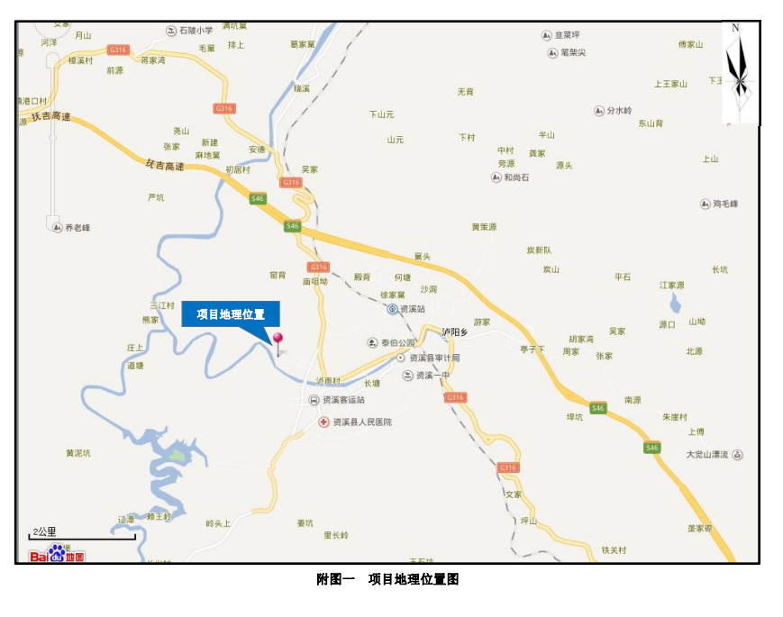
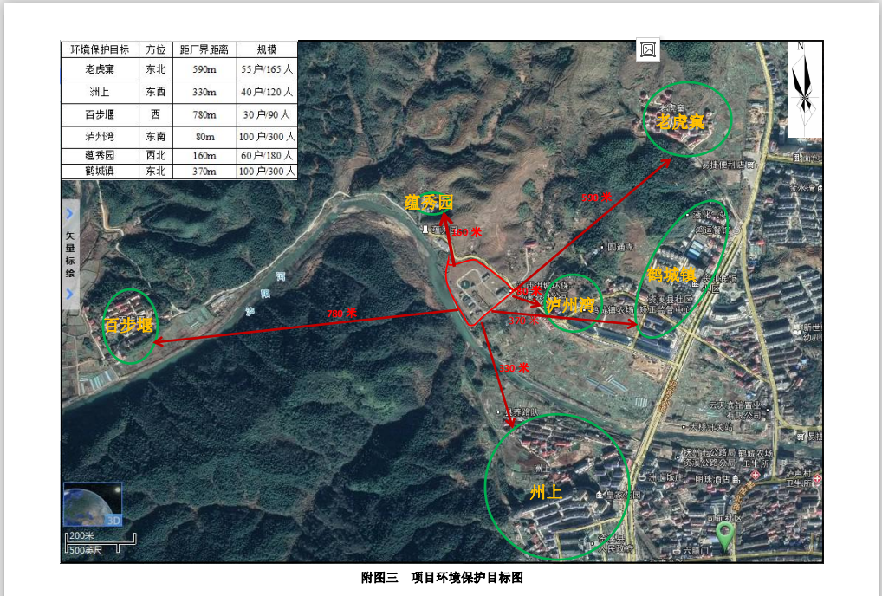

附图2 项目环境风险保护目标分布图

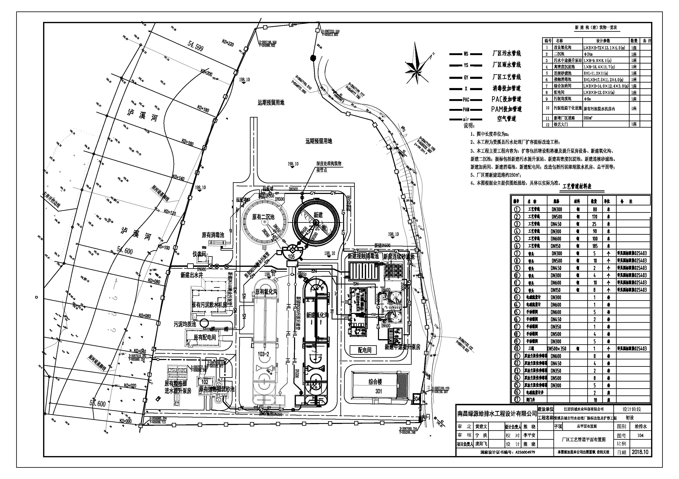

附图3 项目平面布置图
附图3 平面布置图
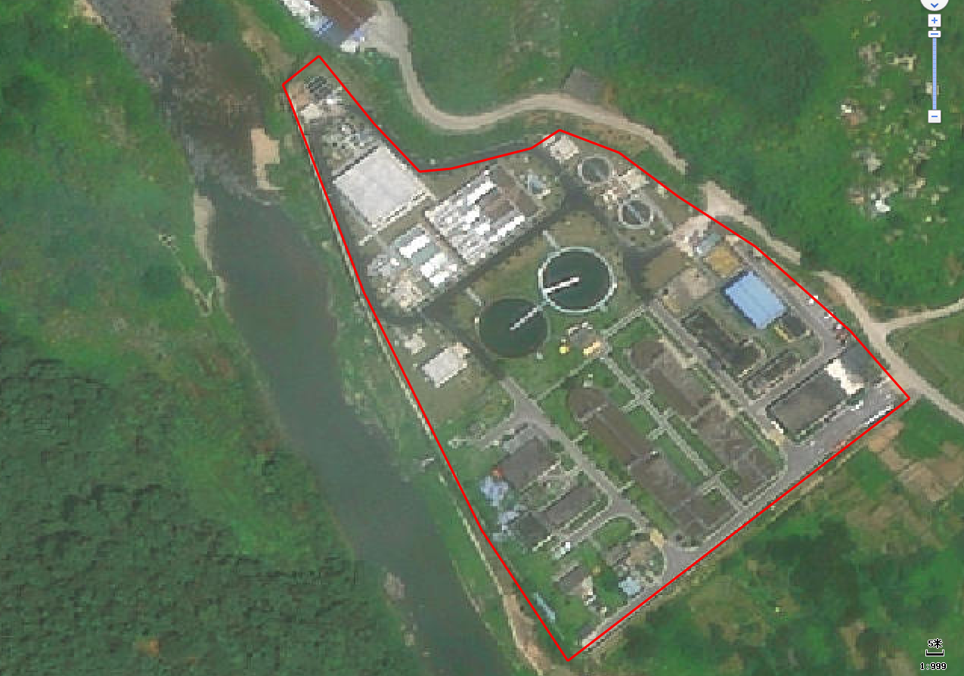
本项目所在地

泸溪河

附图4 污水排放走向
附图4 尾水走向图
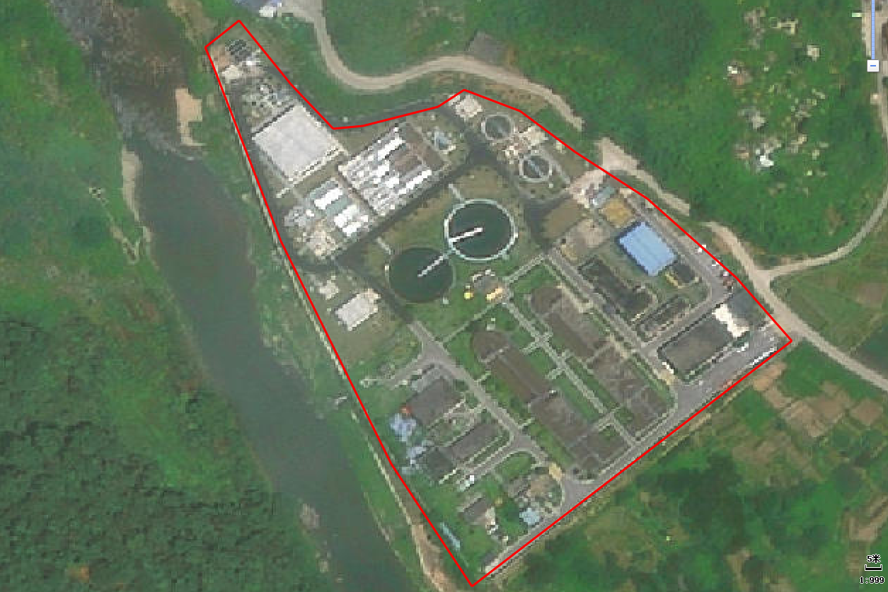

——紧急疏散路线
附图5 厂区紧急疏散示意

应急物资存放点
可能发生环境风险位置
附图6 应急物资、风险单元分布图
附表1
预警信息记录表
预警时间 |  | 预警报告人
预警级别
预警 内容简记

事故接警记录表
附表2
编号：
报警人姓名 |  |  |  |  | 报警时间
报警人单位
接警人姓名
报警事故内容概述
事故处置方式
事故处置结束
事故报告记录表
附表3
 | 填报人 |  |  | 填报人职务
 | 事故类别 |  |  | 填报时间 |  | 月 日 时 分
 | 是否有人受伤 |  |  | 受伤人员
 | 事故描叙
 | 发生时间 | 月 日 时 分 |  | 地方
 | 损失情况
 | 事故过程
 | 目击人员描叙
 | 目击人员1
 | 目击人员2
 | 原因分析
 | 直接原因：
 | 根本原因：
 | 纠正预防措施
 | 措施 | 责任人 |  | 完成时间 |  | 完成情况记录

应急演练记录表
附表4
编号：
演练项目
演练目的
演练时间
演练地点
参加演练人员
演练记录
现场演练讲解
参演人员签名

附表5
公司应急救援人员联系通讯：
公司内部应急救援办公室电话：15216257357
№ | 姓名 | 指挥小组职务 |  | 部门或厂内职务 |  | 手机
1 | 汪桂萍 | 总指挥 |  | 厂长 |  | 13879466693
2 | 余健敏 | 副总指挥 |  | 生产技术部长 |  | 15216257357
3 | 李姝玉 | 通讯联络组组长 |  | 综合干事 |  | 13320190031
4 | 章 云 | 应急监测组组长 |  | 脱泥班长 |  | 18296983033
5 | 王一夫 | 抢险救灾组组长 |  | 机修班长 |  | 15279411941
6 | 付文燕 | 医疗救护组组长 |  | 运行班长 |  | 15107046060
7 | 吴 波 | 后勤保障组组长 |  | 综合管理部长 |  | 18979465899
8 | 连 鹤 | 治安警戒组组长 |  | 机修员 |  | 17681634308
小组 |  | 姓名 | 部门或厂内职务 |  | 小组职务 | 手机
抢险救灾小组 |  | 胡伟 | 机修员 |  | 成员 | 18979465599
应急监测组 |  | 米吉贵 | 生产干事 |  | 成员 | 13155893223
通讯联络小组 |  | 胡蕾 | 化验员 |  | 成员 | 15270369970
后勤保障小组 |  | 李龙鹏辉 | 化验员 |  | 成员 | 18979475946
医疗救护小组 |  | 黎艳 | 运行工 |  | 成员 | 18779465222
治安警戒小组 |  | 汪志翔 | 运行工 |  | 成员 | 18770172233
附表6
企业应急救援外部通讯录
单位 | 地址 | 联系人 | 联系电话
政府及上级有关部门
江西省应急管理厅 | 南昌市抚河南路199号 | 应急救援中心 | 0791—6275759
江西省生态环境厅 | 江西省南昌市洪都北大道1131号 | 局办公室 | 0791-86866969
抚州市应急管理局 | 抚州市临川区中轴西路抚州市规划展示馆 | 办公室 | 0794-8287480
抚州市资溪生态环境局 | 抚州市资溪县城北大道健走步道新泰伯小学西南侧约130米 | 办公室 | 0794-7153880
资溪县市场监督管理局 | 抚州市资溪县鹤城镇建设中路43号 | 办公室 | 0794-7153559
资溪县应急管理局 | 资溪县鹤城镇建设中路52号 | 办公室 | 0794-5799922
资溪县疾病预防控制中心 | 抚州市资溪县鹤城镇解放南路28号 | 办公室 | 0794-5792502
资溪县公安局交警大队 | 抚州市资溪县繁华北街与泸水路交汇处西南 | 办公室 | 0794-6592627
资溪县消防救援大队 | 抚州市资溪县316国道与迎宾大道交汇处附近南 | 火警 | 119
相关医疗机构
资溪县人民医院 | 抚州市资溪县鹤城镇解放南路29号 | 医务办 | 0794-5798138
资溪县人民医院 | 抚州市资溪县鹤城镇解放南路29号 | 急救 | 120
资溪县中医院 | 江西省资溪县建设路3号 | 医务办 | 0794-5792921
资溪县中医院 | 江西省资溪县建设路3号 | 急救 | 120

附件7
